Załącznik Nr 2

do Uchwały Nr VII/59/2024

Rady Gminy Karnice

z dnia 14 listopada 2024 roku

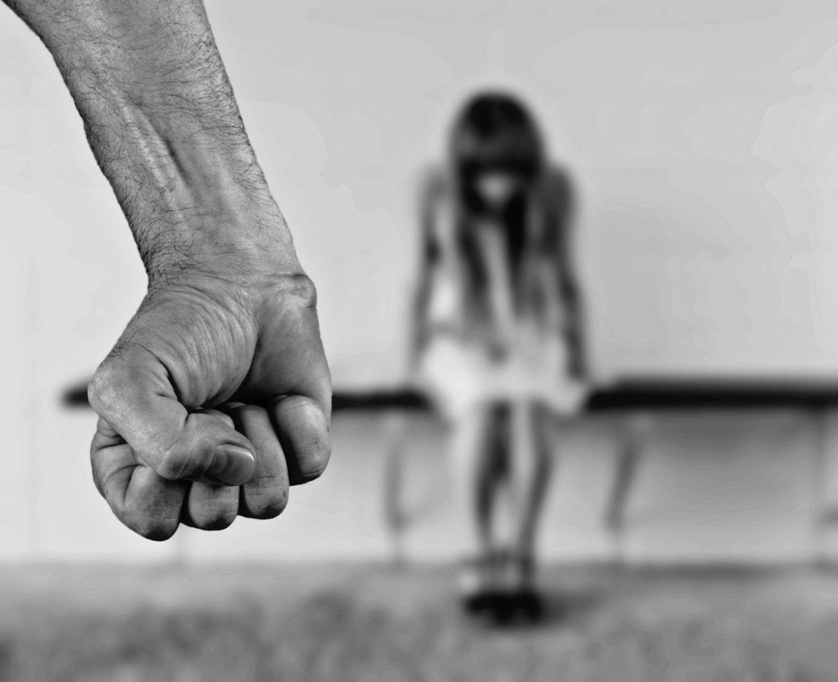

DIAGNOZA PROBLEMU PRZEMOCY

NA TERENIE GMINY KARNICE

2024



SPIS TREŚCI

Spis treści

SPIS TREŚCI 2

WSTĘP 2

I. CEL I METODOLOGIA BADANIA 2

II. CHARAKTERYSTYKA GMINY KARNICE 2

III. PROBLEM PRZEMOCY DOMOWEJ W ŚWIETLE DANYCH ZASTANYCH 2

ANALIZA DANYCH ZESPOŁU INTERDYSCYPLINANREGO 2

DZIAŁALNOŚĆ GMINNEJ KOMISJI ROZWIĄZYWANIA PROBLEMÓW ALKOHOLOWYCH 2

DANE POWIATOWEGO CENTRUM POMOCY RODZINIE W GRYFICACH 2

DANE PROKURATURY REJONOWEJ W GRYFICACH 2

DANE OŚRODKA POMOCY SPOŁECZNEJ W KARNICACH 2

IV. ANALIZAWYNIKÓWBADANIA–PEŁNOLETNIMIESZKAŃCY 2

1. PROBLEMPRZEMOCY 2

2. DZIAŁANIAPROFILAKTYCZNE 2

3. PRZEMOC WOBEC OSÓB STARSZYCH I NIEPEŁNOSPRAWNYCH 2

V. ANALIZAWYNIKÓWBADANIA–UCZNIOWIE 2

1. PROBLEMPRZEMOCY 2

2. DZIAŁANIAPROFILAKTYCZNE 2

VI. OKREŚLENIE POTRZEB LOKALNYCH 2

VII. WSKAZANIE ODSETKA OSÓB ZAGROŻONYCH PROBLEMEM PRZEMOCY 2

VIII. WNIOSKI I REKOMENDACJE 2

SPIS TABEL, WYKRESÓW I RYSUNKÓW 2

WSTĘP

Prezentowany raport pt. „Diagnoza zjawiska przemocy na terenie Gminy Karnice”   
 z uwzględnieniem osób starszych i osób z niepełnosprawnościami. Zgodnie z ustawą   
o przeciwdziałaniu przemocy domowej z dnia 19 lipca 2005 r. gmina jest zobowiązana do tworzenia lokalnego systemu przeciwdziałania przemocy domowej między innymi poprzez opracowanie i realizację gminnego programu przeciwdziałania przemocy domowej oraz ochrony ofiar przemocy domowej (art. 6 pkt 2 ust. 1), jak i diagnozowania problemu przemocy domowej na poziomie lokalnym (art. 9b pkt 2 ust. 1). Opracowanie niniejszego dokumentu stanowi punkt wyjścia dla projektowania działań w zakresie profilaktyki i przeciwdziałania przemocy domowej w gminie Karnice oraz usług społecznych odpowiadających na potrzeby mieszkańców.

Problemy społeczne, czyli ogół zachowań podejmowanychprzez jednostki lub pewną część społeczeństwa, a które są nieakceptowane przez daną zbiorowość, stwarzają zagrożenie dla wartości i przekonań ogółu społeczeństwa oraz ograniczają potencjał danej grupy[1].Dlatego też niezbędne jest podejmowanie interwencji i działań ograniczających ich skalę, co jest możliwe dzięki oddolnym inicjatywom oraz aktywnej polityce społecznej instytucji publicznych[2].

Realizując zadania w zakresiewsparcia lokalnej społeczności w prawidłowym wypełnianiu ról społecznych i wzmacnianiujejpotencjałuobserwuje się niekorzystnedlaogółumieszkańcówzmianyspołecznei trendy, które zagrażają właściwemu funkcjonowaniu rodzin i środowisk oraz na skutek których możezaistniećkoniecznośćudzieleniaosobominterdyscyplinarnejpomocywzwiązku z doświadczaniem problemu przemocy.

W wyniku niniejszych refleksji przeprowadzono kompleksowe badaniaspołecznewśróddorosłychmieszkańcówgminyKarnice z uwzględnieniem osób starszych   
i niepełnosprawnychorazuczniówuczęszczających do szkół funkcjonujących na jej obszarze, inicjując tym samym proces pozytywnych zmian społecznych.

Zjawisko przemocy domowej stanowi jeden z istotniejszych problemów społecznych, który wywołuje wiele negatywnych konsekwencji w wymiarze funkcjonowania jednostki, rodziny oraz całej wspólnoty. Przemocy mogą doświadczać określone kategorie osób czy grup społecznych. Rozwiązanie tego problemu wymaga podjęcia wielu skutecznych, w tym interdyscyplinarnych działań podejmowanych przez różne podmioty, nie tylko organy władzy publicznej. Definicjaprzemocydomowejwgustawyzdnia29 lipca 2005 r. o przeciwdziałaniu przemocy domowej mówi, że przemoc domową należy rozumieć jako „jednorazowe albo powtarzające się umyślne działanie lub zaniechanie, wykorzystujące przewagę fizyczną, psychiczną lub ekonomiczną, naruszające prawa lub dobra osobisteosobydoznającejprzemocydomowej”[[3].](#_bookmark5)

Przemoc jest procesem, najczęściej odbywa się cyklicznie i to w dłuższej perspektywie czasowej. Aby zrozumieć istotę przemocy, warto ją odróżnić od agresji, z którą najczęściej jest mylona bądź utożsamiana. Przemoc w odróżnieniu od agresji można poznać po tym, iż mamy do czynienia m. in. z:

•nierównowagą sił pomiędzy sprawcą a osobą doświadczającą przemocy;

•długofalowym charakterem zjawiska, w odróżnieniu od incydentalnego (np. agresji);

* cyklicznością zachowań, okresy zachowań agresywnych pojawiają się na przemian

z okresami względnego spokoju;

•występowaniem utrwalonych ról sprawcy, osoby doświadczającej przemocy i świadka[4].

Wyróżnić można takie formy przemocy jak: przemoc fizyczna, psychiczna, seksualna, ekonomiczna, zaniedbanie oraz cyberprzemoc.

**Przemoc fizyczna** mogą to być wszelkiego rodzaju formy bicia, zadawanie ran ciętych  
 i szarpanych, oparzenia, duszenie, szturchanie, ciągnięcie za włosy i inne.

**Przemoc psychiczna** polega na poniżaniu osoby pokrzywdzonej i jej upokarzaniu, pozbawianiu jej osobistej wiary w siebie. Wśród typowych form przemocy psychicznej można zaliczyć: izolowanie i narzucanie przez sprawcę jego własnych sądów, a także wszelkie przejawy zaniedbania psychicznego, czyli różnego rodzaju formy lekceważenia czy odrzucenia. Rozpoczyna się niepostrzeżenie, od krytycznych uwag na temat wyglądu, przekonań, poglądów czy zazdrości. W bardziej zauważalnej formie przemoc psychiczna przejawia się w narzucaniu własnych sądów, wyśmiewaniu, poniżaniu, oskarżaniu, szantażowaniu, upokarzaniu, a takżeograniczaniu kontaktów, grożeniu, wyzywaniu, ciągłym bezpodstawnym krytykowaniu, a nawet skrajnej nadopiekuńczości przejawiającej się nadmierną kontrolą .[5]

**Przemoc seksualną** określa się z kolei poprzez zachowania identyfikowane jako „wymuszanie kontaktów o charakterze seksualnym wbrew woli danej osoby, a także kontynuowanie aktywności seksualnej bez jej zgody, gdy nie jest w pełni świadoma lub gdy obawia się odmówić” . Osoba, stosująca przemoc seksualną wykorzystuje przemoc fizyczną i/lub emocjonalną wobec drugiej osoby. Ten rodzaj przemocy nie tylko narusza granice intymne, ale też granice psychologiczne człowieka . [6]

**Przemoc ekonomiczna** może występować z innymi formami przemocy często jest trudna do zdefiniowana bywa utrudniona do rozpoznania. Przejawia się głównie poprzez takie zachowania jak: zakazywanie bądź utrudnianie partnerowi podjęcia pracy, odbieranie zarobionych pieniędzy, uniemożliwianie dostępu do wspólnych środków finansowych i dóbr materialnych, niszczenie własności. [7]

Jedną z form przemocy ekonomicznej jest zaniedbanie, które oznacza naruszenie prawa do opieki ze strony osób bliskich. Wyróżnia się dwa warianty zaniedbania:

• emocjonalno-intelektualne, które przejawia się brakiem zrozumienia, brakiem fizycznego wyrażania uczuć, brakiem słownego wyrażania uczuć, brakiem wsparcia emocjonalnego, brakiem stymulacji;

• fizyczne – charakterystyczne dla braku ochrony, nieadekwatnej higieny braku opieki medycznej, czy niedawania środków na utrzymanie, pozbawiania jedzenia, ubrania, schronienia, braku pomocy w chorobie, uniemożliwiania dostępu do miejsc zaspokojenia podstawowych potrzeb takich jak: mieszkanie, kuchnia, łazienka.[8]

**Zaniedbanie** może najczęściej dotyczyć dzieci, ale ma miejsce także w przypadku osób starszych, niepełnosprawnych czy chorych, których stan zdrowia wymaga opieki ze strony osób drugich.

**Cyberprzemoc** to różnorodne akty przemocy przy użyciu technologii komunikacyjnej, np. Internetu, telefonów komórkowych, mediów społecznościowych, gier online lub innych komunikatorów. W obszarze cyberprzemocy obserwuje się takie zachowania, jak nękanie, wysyłanie niechcianych wiadomości lub treści o charakterze pornograficznym, groźby   
i zastraszanie, kradzież danych, publikowanie obraźliwych treści w mediach społecznościowych.   
Z uwagi na rozwój technologiczny i powszechny dostęp do Internetu cyberprzemoc staje się zjawiskiem globalnym, nieograniczonym czasem i przestrzenią.[9]

1. CEL I METODOLOGIA BADANIA

Celem głównym podjętego badania było przeprowadzenie diagnozy lokalnych potrzeb dotyczących przeciwdziałania przemocy domowej, ze szczególnym uwzględnieniem osób starszych oraz osób z niepełnosprawnościami, rozpoznanie aktualnej skali i charakteru problemu przemocy. W zakresie realizacji celu głównego określono następujące cele szczegółowe:

1. Analiza zjawiska przemocy oraz potrzeb w zakresie przeciwdziałania i niwelowania skutków przemocy w wybranych grupach społecznych mieszkańców gminy Karnice: ogółu mieszkańców, dzieci i młodzieży, osób starszych (tzn. w wieku 65 lub więcej lat) oraz osób z niepełnosprawnością.

2. Wypracowanie rekomendacji dla projektowania działań w zakresie profilaktyki   
i przeciwdziałania przemocy domowej w gminie Karnice oraz odpowiadających na potrzeby mieszkańców usług społecznych w tym zakresie, ze szczególnym uwzględnieniem grup badawczych.

Metodologia to określony proces postępowania badawczego uwzględniający sposoby zbierania, opracowywania, analizy i interpretacji danych, który umożliwia uzyskanie odpowiedzi nakluczowe pytaniabadawcze[10],czyliwprzypadku niniejszejDiagnozy– oskalęi nasilenie problemów ujętych w badaniu.

W celu rozpoznania rzeczywistej skali problemów przemocy w gminie Karnice badaniem objęto przedstawicieli różnych grup lokalnej społeczności. Poznanieopinii uczestnikówbadania możliwebyło dziękizastosowaniu ilościowej metodologii badań. W przypadku uczniów oraz osób dorosłych zdecydowano się na przeprowadzenie badania za pomocą techniki badawczej CAWI (ang. *ComputerAssisted Web Interviews*), czyli ankiety umieszczonej na platformie internetowej dostępnej dla wszystkich osób posiadających link oraz PAPI –ankiety w wersji papierowej.Za każdym razem przed przystąpieniem do badania, respondentom udzielano informacji odnośnie celu badań, zasad oraz anonimowości w sporządzonym dokumencie.

*Diagnoza*zostałaopracowana w oparciu o odpowiedzi uczestników badania na pytania zawarte w ustrukturyzowanym kwestionariuszu ankiety, którego charakter pytań był zależny od specyfiki danej grupy.

Dokonano również analizy danych zastanych (DeskResearch), na którą składały się analizy zapisów dostępnych źródeł danych. Podstawę analizy deskresearch stanowiły dokumenty statystyki publicznej, sprawozdania, analizy i publikacje w podjętej tematyce badawczej. Całość raportu uzupełniono teoretycznym ujęciem problematyki przemocy.

Po zakończeniu badań nastąpił etap opracowania *Diagnozy,*czyliekspertyzyuwzględniającejwynikiiwnioski z przeprowadzonych badań oraz rekomendacje dotyczące działań umożliwiających ograniczenie skali zdiagnozowanych problemów[11]. Raport powinien zostać przekazany wszystkimpodmiotomzaangażowanymwrozwiązywanieproblemówzwiązanych zwystępowaniemprzemocywlokalnejspołecznościorazpodejmującychdziałalnośćw zakresie profilaktyki i prewencji zachowańprzemocowych.

Dzięki prawidłowej analizie i interpretacji wyników badań podmioty odpowiedzialne za prowadzenie lokalnej polityki społecznej, w tym działalności profilaktycznej, mogą określić główne problemy, z którymi zmagają się mieszkańcy gminy. Dalszym krokiem jest zaprojektowanie działań naprawczych umożliwiających rozwiązanie niekorzystnej sytuacji lub problemu występującego w gminie. Opracowane zadania pomocowe powinny zostać uwzględnione w gminnych programach, np. z zakresu przeciwdziałania przemocy domowej  
 i ochrony osób doznających przemocy domowej oraz w strategii rozwiązywania problemów społecznych, co zapewnia możliwość ich systematycznego wdrażania i finansowania.

Narzędziem skutecznej polityki społecznej jest również regularnepowtarzaniebadańspołecznychorazporównywanieotrzymanychwyników na przestrzeni lat,co jednoznacznie wskazuje napanujący trend wśród lokalnej społeczności. W przypadku rozpoznania nowych problemów niezbędne jest również wdrożenie kolejnych działań naprawczych oraz poddanie ich ocenie po odpowiednim okresie od ich zainicjowania.

1. CHARAKTERYSTYKA GMINY KARNICE

Gmina Karnice to gmina wiejska o charakterze rolniczym. Położona jest na Równinie Gryfickiej i Wybrzeżu Trzebiatowskim, w północnej części województwa zachodniopomorskiego. Północne krańce gminy oddalone są od wybrzeża Bałtyku o 900 m na wysokości Pustkowa, do 1,5 km na wysokości Pogorzelicy. Od północy gmina sąsiaduje   
z gminą Rewal, od wschodu z gminą Trzebiatów, od południa z gminą Gryfice. Są to gminy podobnie jak Karnice należące do powiatu gryfickiego. Od zachodu gmina sąsiaduje z gminą Świerzno należącą do powiatu kamieńskiego. Powierzchnia całkowita gminy obejmuje obszar 133,12 km2.Gminę wg stanu na 31.12.2023r. zamieszkiwało 3683 mieszkańców.

W 2023 roku na obszarze gminy wydzielonych było 29 miejscowości. Tworzyły one 16 sołectw: Cerkwica, Ciećmierz, Czaplin Mały, Czaplin Wielki, Dreżewo, Drozdowo, Karnice, Konarzewo, Kusin, Lędzin, Niczonów, Ninikowo, Paprotno, Skrobotowo, Trzeszyn   
i Węgorzyn. Liczba mieszkańców z roku na rok zmniejsza się i przedstawiała się następującą: 2020r. -3839, 2021r. -3769, 2022r.- 3723, 2023r. – 3683.

**Wykres nr 1. Ludność Gminy Karnice w latach 2020-2023 z podziałem na kobiety i mężczyzn**

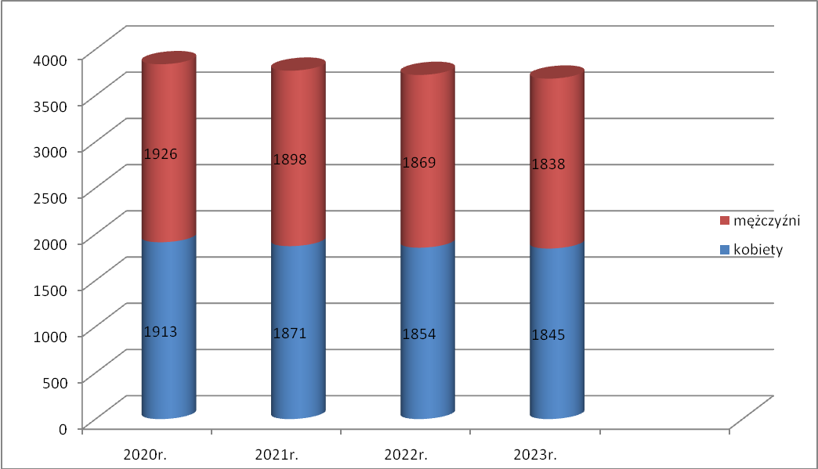

Źródło: Bank Danych Lokalnych GUS

Odsetek kobiet w stosunku do mężczyzn w latach 2020-2022 był niższy jednak zwiększył się na koniec 2023r. i wyniósł 50,12%.Struktura ludności wg kryterium wieku na 31.12.2023r. przedstawiała się następująco:

-osoby w wieku przedprodukcyjnym- 592

-osoby w wieku produkcyjnym- 2370

-osoby w wieku poprodukcyjnym 742

Odsetek dzieci w ogólnej populacji gminy wynosi zaledwie 16,07%, z kolei udział osób w wieku poprodukcyjnym wynosi 20,14%.Jeżeli chodzi o tzw. wskaźnik podwójnego starzenia – pokazujący jaki udział w grupie osób powyżej 60. roku życia z danej zbiorowości mają najstarsi mieszkańcy (powyżej 80. roku życia), to wynosił on 13,67% (121 osób).

**ZASOBY INSTYTUCJONALNE DZIAŁAJĄCE W OBSZARZE PRZECIWDZIAŁANIA PRZEMOCY**

W roku 2023 r. działalność w obszarze przeciwdziałania przemocy domowej była podejmowana przez następujące podmioty:

1. Placówki oświatowe:

- Szkoła Podstawowa w Cerkwicy z oddziałem przedszkolnym

- Zespół Szkół Publicznych w Karnicach,w skład którego wchodzą Samorządowe Przedszkole Publiczne i Szkoła Podstawowa im. Wisławy Szymborskiej.

2. Gminna Komisja Rozwiązywania Problemów Alkoholowych w Karnicach,

3. Ośrodek Pomocy Społecznej w Karnicach

4. Zespół Interdyscyplinarny

5. Komisariat Policji w Rewalu.

1. PROBLEM PRZEMOCY DOMOWEJ W ŚWIETLE DANYCH ZASTANYCH

ANALIZA DANYCH ZESPOŁU INTERDYSCYPLINANREGO

Analizując problem przemocy dokonano przeglądu danych Zespołu Interdyscyplinarnego. Z przedstawionych poniżej danych wynika, że po roku 2022 tj. spadku liczby procedur Niebieskich Kart w 2023r. nastąpił ponowny wzrost wszczętych formularzy. Głównymi podmiotami wszczynającymi Niebieską Kartę jest policja i ośrodek pomocy społecznej.

**Tabela nr 1.Liczba wszczętych procedur Niebieskiej Karty z podziałem na podmiot wszczynający**

|  |  |  |  |
| --- | --- | --- | --- |
| **Rok** | **Liczba wszczętych procedur** | **Podmiot wszczynający** | **Liczba wszystkich prowadzonych procedur bez względu na datę wszczęcia** |
| 2020 | 11 | 4-Ośrodek Pomocy Społecznej  7-Policja | 19 |
| 2021 | 7 | 5-Ośrodek Pomocy Społecznej  2- Policja | 10 |
| 2022 | 3 | 2-Ośrodek Pomocy Społecznej  1-Oświata | 4 |
| 2023 | 10 | 1-Ośrodek Pomocy Społecznej  9-Policja | 12 |

Źródło: Dane własne ZI

W procedurze Niebieskie Karty należy również zwrócić uwagę na liczbę procedur zakończonych oraz powód ich zakończenia.

**Tabela nr 2.Liczba zakończonych procedur z podziałem na powód zakończenia**

|  |  |  |
| --- | --- | --- |
| **Rok** | **Liczba zakończonych procedur** | **Powód zakończenia** |
| 2020 | 16 | 11-ustanie przemocy i uzasadnione przypuszczenie  o zaprzestaniu dalszego stosowania przemocy  i zrealizowaniu planu pomocy  5-brak zasadności prowadzenia działań |
| 2021 | 9 | 7- ustanie przemocy i uzasadnione przypuszczenie  o zaprzestaniu dalszego stosowania przemocy  i zrealizowaniu planu pomocy  2- brak zasadności prowadzenia działań |
| 2022 | 2 | 1-ustanie przemocy i uzasadnione przypuszczenie  o zaprzestaniu dalszego stosowania przemocy  i zrealizowaniu planu pomocy  1- brak zasadności prowadzenia działań |
| 2023 | 8 | 4-ustanie przemocy i uzasadnione przypuszczenie  o zaprzestaniu dalszego stosowania przemocy  i zrealizowaniu planu pomocy  4- brak zasadności prowadzenia działań |

Źródło: Dane własne ZI

Procedura „Niebieskiej Karty” to także sporządzanie formularzy NK-C i NK-D. Formularz „Niebieska Karta – C” wypełnia grupa diagnostyczno-pomocowa z osobą doznającą przemocy domowej. W ramach przedmiotowych prac powołany do członkostwa   
w grupie diagnostyczno-pomocowej pracownik socjalny zobligowany został, by przy udziale   
i we współpracy z osobą doznającą przemocy opracować indywidualny plan pomocy, zgodnie z uzasadnionymi potrzebami tejże osoby.

Formularz „Niebieska Karta – D jest natomiast narzędziem, które należy wykorzystać do pracy z osobą stosującą przemoc domową i zawiera przede wszystkim zestaw możliwych do wykorzystania działań w celu zatrzymania przemocy domowej. Ustawowo to do zadań funkcjonariusza Policji powołanego do grupy diagnostyczno-pomocowej należy praca   
z osobą stosującą przemoc domową. Formularz wypełnia grupa diagnostyczno-pomocowa na posiedzeniu. W związku z tym, że osoby stosujące przemoc nie zawsze stawiają się na takie spotkania liczba NK „D” nie jest tożsama z liczbą wypełnionych NK „A”

**Tabela nr 3.Liczba wypełnionych formularzy NK-C i NK-D**

|  |  |  |
| --- | --- | --- |
| **Rok** | **NK-C** | **NK-D** |
| 2020 | 9 | 9 |
| 2021 | 6 | 7 |
| 2022 | - | - |
| 2023 | 6 | 4 |

Źródło:Dane własne ZI

W związku z wprowadzonymi zmianami w ustawie o przeciwdziałaniu przemocy domowej w 2023r. ustawodawca nałożył obowiązek spotkań członków zespołu nie rzadziej niż raz na dwa miesiące. Na mocy wcześniejszych zapisów zespół spotykał się co najmniej raz na 3 miesiące. Od 2023r. do każdego nowego przypadku wszczętej procedury NK powoływana jest grupa diagnostyczno-pomocowa, która prowadzi prace z rodziną, diagnozuje sytuację rodziny, monitoruje sytuację w środowisku oraz ustala plan pomocy rodzinie (zarówno dla osób doświadczających przemocy w tym małoletnich dzieci, jak również dla osób stosujących przemoc). Wcześniej pracę z rodziną mógł prowadzić zarówno zespół interdyscyplinarny jak i grupa robocza.

**Tabela nr 4. Liczba posiedzeń ZI i GDP**

|  |  |  |  |
| --- | --- | --- | --- |
| **Rok** | **Liczba posiedzeń zespołu interdyscyplinarnego** | **Liczba posiedzeń grup roboczych  (w 2023 także grup  diagnostyczno-pomocowych)** | **Liczba utworzonych grup roboczych** |
| 2020 | 4 | 11 | 10 |
| 2021 | 4 | 8 | 7 |
| 2022 | 4 | 3 | 3 |
| 2023 | 4 | 15 | 10 |

Źródło: Dane własne ZI

Z przedstawionych poniżej danych wynika, że głównymi sprawcami przemocy są mężczyźni. Wśród osób dotkniętych problemem przemocy głównie są kobiety. Niestety wśród osób doświadczających przemocy są też dzieci. Zmiany w 2023r. wprowadziły zapisy, że przez osobę doznającą przemocy domowej należy także rozumieć małoletniego będącego świadkiem przemocy domowej. W każdym roku przemoc dotyka także osób starszych   
a w roku 2023 także osoby niepełnosprawnej.

**Tabela nr 5.Osoby stosujące przemoc (OSP) i osoby doświadczające przemocy(ODP)**

|  |  |  |
| --- | --- | --- |
| **Rok** | **Ogólna liczba OSP** | **Ogólna liczba ODP** |
| 2020 | 11 (10 mężczyzn ;1 kobieta) | 19 (10 kobiet; 9 dzieci) w tym 3 osoby starsze |
| 2021 | 4 mężczyzn | 18 (9 kobiet; 1 mężczyzna; 8 dzieci) w tym 4 osoby starsze |
| 2022 | 3 mężczyzn | 3 kobiety, a tym 1 osoba starsza |
| 2023 | 10 (9 mężczyzn; 1 kobieta) | 13 (2 mężczyzn; 6 kobiet; 5 dzieci) w tym 1 osoba niepełnosprawna, 1 osoba starsza |

Źródło: Dane własne ZI

Z analizy danych zespołu wynika, że najczęstszą formą przemocy jest przemoc psychiczna (2023r. 7 rodzin, 2022r.- 1, 2021r. - 10) i fizyczna ( 2023r. 2 rodziny, 2022r.- 2 , 2021r.-6).

**Tabela nr 6.Działania Zespołu Interdyscyplinarnego i grup roboczych (diagnostyczno-pomocowych)**

|  |  |  |  |  |
| --- | --- | --- | --- | --- |
|  | **2020** | **2021** | **2022** | **2023** |
| Liczba złożonych zawiadomień do prokuratury z art. 207 KK | 1 | 3 | 0 | 1 |
| Liczba złożonych wniosków do sądu o wgląd w sytuację rodziny | 3 | 3 | 1 | 2 |
| Liczba złożonych wniosków do Gminnej Komisji Rozwiązywania Problemów Alkoholowych | 4 | 5 | 1 | 1 |

Źródło: Dane własne ZI

W przypadkach gdy w rodzinie objętej procedurą Niebieskiej Karty są małoletnie dzieci kierowane są wnioski do Sądu Rejonowego-Wydział Rodzinny i Nieletnich o wgląd   
w ich sytuację celem sprawdzenia czy rodzice prawidłowo realizują swoje obowiązki opiekuńczo-wychowawcze wobec dzieci.

W latach 2020-2023 na terenie gminy Karnice w związku ze stosowaniem przemocy domowej wszczęto 12 postępowań, 6 osób zostało zatrzymanych oraz wydano 2 nakazy opuszczenia i zakazy zbliżania się do określonych osób.

DZIAŁALNOŚĆ GMINNEJ KOMISJI ROZWIĄZYWANIA PROBLEMÓW ALKOHOLOWYCH

**Tabela nr 7.Działania Gminnej Komisji Rozwiązywania Problemów Alkoholowych**

|  |  |  |  |
| --- | --- | --- | --- |
| **Rok** | **Liczba osób objętych działaniami komisji** | **Liczba skierowanych wniosków do lekarzy biegłych** | **Liczba wniosków do sądu o wydanie nakazu leczenia** |
| 2020 | 22 w tym na wniosek OPS-13 | 0 | 3 |
| 2021 | 18 w tym na wniosek OPS- 8 | 1 | 1 |
| 2022 | 18 w tym na wniosek OPS- 12 | 4 | 0 |
| 2023 | 8 w tym na wniosek OPS- 4 | 0 | 0 |

Źródło: Dane GKRPA

Głównym podmiotem wnoszącym o podjęcie działań wobec osób nadużywających alkoholu jest Ośrodek Pomocy Społecznej w Karnicach ( w tym są wnioski zespołu interdyscyplinarnego). Wynika to zapewne z faktu, iż pracownicy socjalni w toku powziętych czynności służbowych o nadużywaniu alkoholu przez osoby objęte wsparciem ośrodka są obowiązane podejmować stosowne działania.

DANE POWIATOWEGO CENTRUM POMOCY RODZINIE W GRYFICACH

**Tabela nr 8.Osoby z terenu gminy Karnice korzystające z pomocy PCPR Gryfice**

|  |  |  |  |  |
| --- | --- | --- | --- | --- |
| **Wyszczególnienie** | **2020** | **2021** | **2022** | **2023** |
| Liczba sprawców przemocy zakwalifikowanych do programu korekcyjno-edukacyjnego | 0 | 0 | 0 | 0 |
| Liczba osób doznających przemocy, które brały udział w grupie wsparcia | 0 | 0 | 0 | 0 |
| Liczba osób doznających przemocy, które korzystały z pomocy Punktu Interwencji Kryzysowej | 2 | 5 | 2 | 1 |

Źródło: Dane PCPR Gryfice

Z terenu gminy brak jest osób stosujących przemoc domową, które przystąpiły do programu korekcyjno-edukacyjnego. Osoba taka aby uczestniczyć sama musiała wyrazić na to zgodę i się zgłosić do Powiatowego Centrum Pomocy Rodzinie w Gryficach , który jest realizatorem takich programów. Od wejścia w życie zmian w ustawie o przeciwdziałaniu przemocy domowej to grupa diagnostyczno-pomocowa może skierować osobę stosującą przemoc do programu. Mała jest liczba osób doznających przemocy, które korzystają   
z poradnictwa w Punkcie Interwencji Kryzysowej. Przy Ośrodku Pomocy Społecznej   
w Karnicach od 2023r. działa Punkt Wsparcia Rodziny w ramach którego konsultacji udzielają terapeuta ds. uzależnień, psycholog, pedagog i radca prawny. W 2023r.osoby doznające przemocy skorzystały z porady psychologa i pedagoga - 5 osób, radcy prawnego -1 osoba, terapeuty -1 osoba, poradnictwem socjalnym objęto -8 osób.

DANE PROKURATURY REJONOWEJ W GRYFICACH

Dokonano również przeglądu danych pochodzących z Prokuratury Rejonowej   
w Gryficach. Zauważa się, że liczba wszczętych postępowań w związku z art. 207 kodeksu karnego utrzymuje się na zbliżonym poziomie w latach 2020-2023. Art. 207 k.k. stanowi, że   
§ 1.Kto znęca się fizycznie lub psychicznie nad osobą najbliższą lub nad inną osobą pozostającą w stałym lub przemijającym stosunku zależności od sprawcy,podlega karze pozbawienia wolności od 3 miesięcy do lat 5.

§ 1a.Kto znęca się fizycznie lub psychicznie nad osobą nieporadną ze względu na jej wiek, stan psychiczny lub fizyczny,podlega karze pozbawienia wolności od 6 miesięcy do lat 8.

§ 2.Jeżeli czyn określony w § 1 lub 1a połączony jest ze stosowaniem szczególnego okrucieństwa, sprawcapodlega karze pozbawienia wolności od roku do lat 10.

§ 3.Jeżeli następstwem czynu określonego w § 1–2 jest targnięcie się pokrzywdzonego na własne życie, sprawcapodlega karze pozbawienia wolności od lat 2 do 15.

**Tabela nr 9.Analiza statystyczna przemocy na podstawie danych Prokuratury Rejonowej w Gryficach.**

|  |  |  |  |  |
| --- | --- | --- | --- | --- |
| Wyszczególnienie | **2020** | **2021** | **2022** | **2023** |
| Liczba wszczętych postępowań z art. 207 kk | 4 | 4 | 2 | 4 |
| Liczba postępowań zakończonych skierowaniem aktu oskarżenia do Sądu | 2 | 3 | 1 | 3 |
| Liczba umorzonych postępowań | 2 | 1 | 1 | 1 |
| Liczba wyroków skazujących | 2 | 3 | 1 | 3 |
| Liczba wydanych nakazów w sprawie opuszczenia lokalu mieszkalnego | 1 | 0 | 0 | 2 |
| Liczba wydanych zakazów zbliżania się do ofiar i zakaz kontaktowania się z ofiarą przemocy domowej | 1 | 0 | 0 | 2 |

Źródło: Opracowanie własne na podstawie danych Prokuratury Rejonowej w Gryficach

DANE OŚRODKA POMOCY SPOŁECZNEJ W KARNICACH

**Wykres nr 2. Liczba osób i rodzin korzystających z pomocy społecznej**

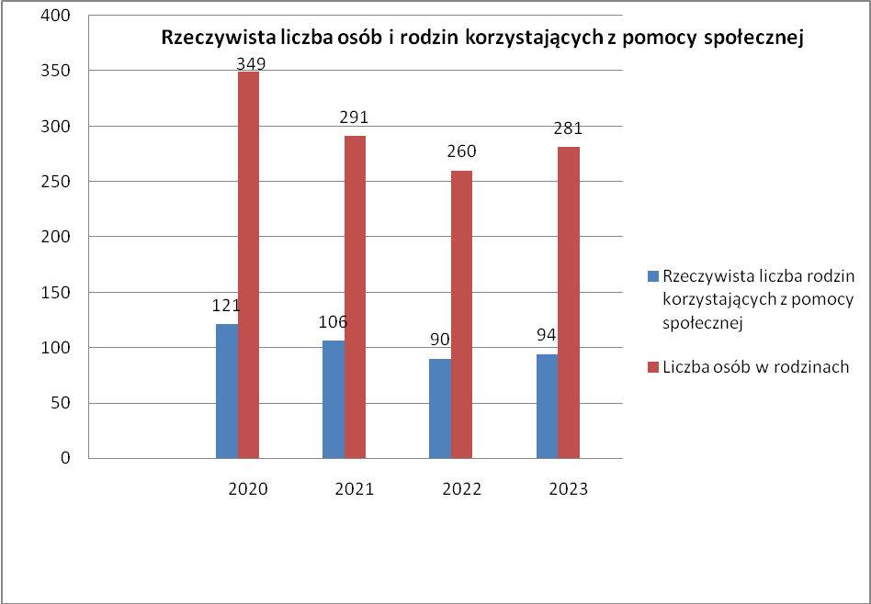

Źródło: Sprawozdanie z działalności OPS za 2023r.

Na przestrzeni lat zauważa się spadek liczby rodzin korzystających z pomocy społecznej głównie różnica jest pomiędzy rokiem 2020-2021. Rok 2020 to rok wybuchu pandemii Covid-19. Wtedy też większa liczba rodzin ubiegała się o udzielenie pomocy   
w związku ograniczeniami w zatrudnieniu, zwolnieniami pracowników. Okres sezonu letniego jest dla wielu mieszkańców gminy czasem na znalezienie zatrudnienia w turystyce  
 i gastronomii. Z powodu pandemii zostało to ograniczone. Rok 2023 przyniósł wzrost osób korzystających z pomocy społecznej.

**Tabela nr 10.Powody przyznania pomocy.**

|  |  |  |  |  |  |  |
| --- | --- | --- | --- | --- | --- | --- |
| **Powód trudnej sytuacji życiowej** | **Liczba rodzin** | **Liczba osób w rodzinach** | **Liczba rodzin** | **Liczba osób**  **w rodzinach** | **Liczba rodzin** | **Liczba osób**  **w rodzinach** |
| **2021** | | **2022** | | **2023** | |
| Niepełnosprawność | 38 | 71 | 42 | 96 | 41 | 98 |
| Ubóstwo | 39 | 58 | 24 | 32 | 25 | 43 |
| Bezrobocie | 26 | 60 | 22 | 61 | 27 | 89 |
| Długotrwała lub ciężka choroba | 19 | 33 | 18 | 52 | 18 | 42 |
| Potrzeba ochrony macierzyństwa | 11 | 69 | 17 | 113 | 19 | 129 |
| Bezradność w sprawach opiekuńczo-wychowawczych i prowadzenia gosp. domowego | 7 | 37 | 6 | 34 | 4 | 28 |
| Alkoholizm | 6 | 8 | 1 | 9 | 1 | 3 |
| Narkomania | 1 | 1 | 1 | 1 | 0 | 0 |
| Bezdomność | 2 | 2 | 1 | 1 | 1 | 1 |
| Zdarzenie losowe | 0 | 0 | 0 | 0 | 3 | 12 |

Źródło: Sprawozdanie z działalności OPS za 2023r.

W 2023 roku głównym powodem przyznawania świadczeń była niepełnosprawność (największa liczba rodzin). Największą liczbę osób w rodzinach objęto pomocą z powodu potrzeby ochrony macierzyństwa. Kolejnymi najczęściej występującymi powodami udzielania pomocy społecznej były: ubóstwo, bezrobocie, długotrwała lub ciężka choroba. Inne powody występują w pojedynczych przypadkach.

Jeśli chodzi o świadczenia pieniężne to objętych pomocą zostało w 2020r. 85 rodzin- 190 osób w rodzinach, 2021r. 75 rodzin-165 osób w rodzinach, 2022r. 61 rodzin-146 osób   
w rodzinach, 2023r. 68 rodzin- 172 osoby w rodzinach.

W 2023r. asystent obejmował wsparciem 5 rodzin ( liczba dzieci w tych rodzinach -16) przeżywających trudności w wypełnianiu funkcji opiekuńczo – wychowawczych, w tym jedna rodzina w związku problemem przemocy domowej. Asystent rodziny w ramach swoich zadań podejmował współpracę z kuratorami sądowymi, pracownikami socjalnymi, nauczycielami   
i pedagogami szkolnymi dzieci. Asystent rodziny współpracował również z Zespołem Interdyscyplinarnym w ramach uczestnictwa w posiedzeniu grupy diagnostyczno-pomocowej w rodzinie objętej asystenturą, w której wszczęta była procedura Niebieskiej Karty. W 2020r. z pomocy asystenta skorzystało 8 rodzin, w 2021r. asystent realizował wsparcie tylko  
 w pierwszym półroczu i objął pomocą 5 rodzin. Następnie w 2022r. w związku z brakiem zatrudnienia asystenta nie było możliwe realizowanie zadań ustawowych. Wówczas pracę   
z rodziną prowadzili pracownicy socjalni.

1. ANALIZAWYNIKÓWBADANIA–PEŁNOLETNIMIESZKAŃCY

W niniejszym rozdziale przedstawiona została skala zjawiska przemocy wśród dorosłych mieszkańców gminy Karnice oraz w ich otoczeniu. Analizie poddano ich wiedzę na temat zagadnień związanych z przemocą domową, opinię badanych względem tego zjawiska oraz ich stosunek do stosowania przemocy jako metody wychowawczej.

**Strukturabadanejpróby**

W badaniu diagnozującym kwestie związane ze zjawiskiem przemocy na tereniegminy Karnice wzięło udział 103 mieszkańców, będących powyżej 18 roku życia. Poniżej przedstawiona została struktura badanej próby ze względu na płeć.

**KOBIETY** 80,43% -74 osoby

**MĘŻCZYŹNI**19,57% - 18 osób

Analiza struktury badanej grupy pokazuje, iż respondenci są zróżnicowani pod względemwieku.Najliczniejszągrupęstanowiąankietowanimający lat 36-45 (47,83%) .Wśród osób biorących udział w badaniu, byli również mieszkańcy mający 46-55 lat (30,43%%), będący w przedziale wiekowym 26-35 lat (9,78%), respondenci mający mniej niż 25 lat (5,43%), badani w wieku 56-65 lat (5,43%), natomiast najmniejszy odsetek stanowili ankietowani powyżej 65 roku życia (1,09%).

**Wykształcenie**

Na poniższym wykresie zaprezentowane zostało wykształcenie respondentów. Największy udział w badaniu mieli dorośli mieszkańcy legitymujący się wykształceniem zawodowym (38,04%). 36,96% kwestionariuszy ankiet wypełnili respondenci   
z wykształceniem średnim lub pomaturalnym, 23,91% z wykształceniem wyższym, 1,09% badanych legitymowało się wykształceniem gimnazjalnym.

**Wykres nr 3. Wykształcenie ankietowanych, N=103**

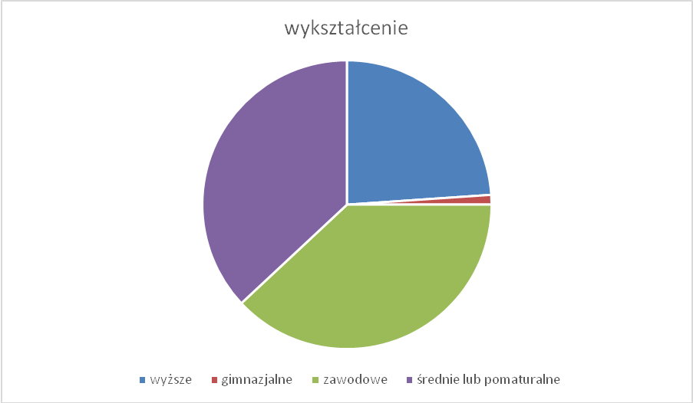

Źródło: opracowanie własne

1. PROBLEMPRZEMOCY

Nieumiejętność identyfikowania pewnych zachowań czy sytuacji jako przemocowych, wynika często z nieświadomości i niedoinformowania. Jednym z zadanych pytań było jakie zdaniem mieszkańców sytuacje zaliczają siędoaktówprzemocy.Najwięcejbadanych (53,40%) stwierdziło,że wszystkie zachowania świadczą o stosowaniu przemocy. Następnie takie zachowania jak bicie(50,49 %)oraz grożenie i straszenie(42,72 %)sąprzejawemprzemocy.Nieznaczniemniejwskazańuzyskałyodpowiedzi:

„spoliczkowanie” (34,95 %), „poniżanie” (32,04%), „wyzwiska”(28,16 %)oraz„dotykanie wbrew woli osoby”(28,16%). 27,18%ankietowanychzaznaczyłoodpowiedźświadczącąotym,że „ciągłe krytykowanie” jest przemocą,19,42% ankietowanychzaznaczyło„nieopiekowanie się kimś, kto wymaga opieki”. Zaledwie 0,97% twierdzi, że żadna z odpowiedzi nie jest właściwa.

**Wykres nr 4. Jakie zachowania mogą świadczyć o stosowaniu przemocy? N=103**

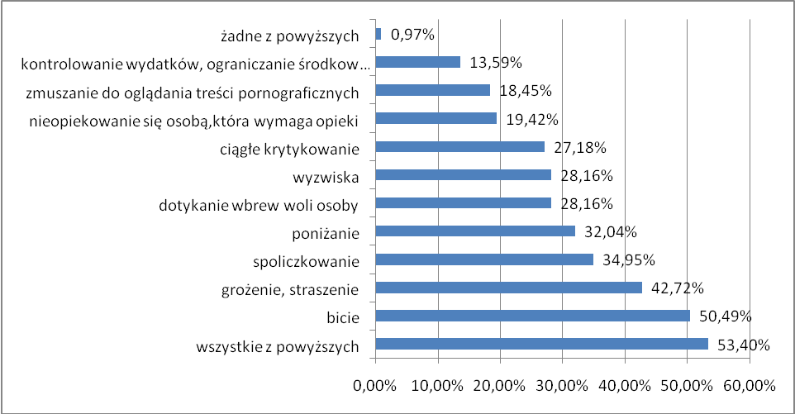Pytanie wielokrotnego wyboru, odpowiedzi nie sumują się do 100%.

Źródło: Opracowanie własne

Zapytaliśmy także o to, czy dorośli mieszkańcy Gminy uważają, że przemoc domowa jest przestępstwem. Zdecydowana większość badanych odpowiedziała na to pytanie twierdząco (92,23%), natomiast 4,85% ankietowanych udzieliło odpowiedzi przeczącej.Ponadto2,92 %respondentówniepotrafiłoudzielićjednoznacznejodpowiedzi,zewzględu na brak wiedzy w tym zakresie.

Dalsza część raportu stanowi próbę oszacowania skali problemu przemocy wśród dorosłych mieszkańców gminy Karnice. Poniższy wykres przedstawia odpowiedzi ankietowanych na pytanie o znajomość kogoś w swoim otoczeniu, kto jest osobą doświadczającą przemocy domowej. Twierdzącej odpowiedzi udzieliło łącznie 28,15% ankietowanych. Jak wynika z odpowiedzi badanych 26,22% badanych zna jedną taką osobę, 1,94% zna kilka takich osób (powyżej 5), trudność w udzieleniu jednoznacznej odpowiedzi miało 22,33% ankietowanych a 49,51 % uznało, że nie zna takiej osoby.

**Wykres nr 5.CzyznaPan/iwswoimotoczeniukogoś,ktojestosobądoznającąprzemocy domowej? N=103**

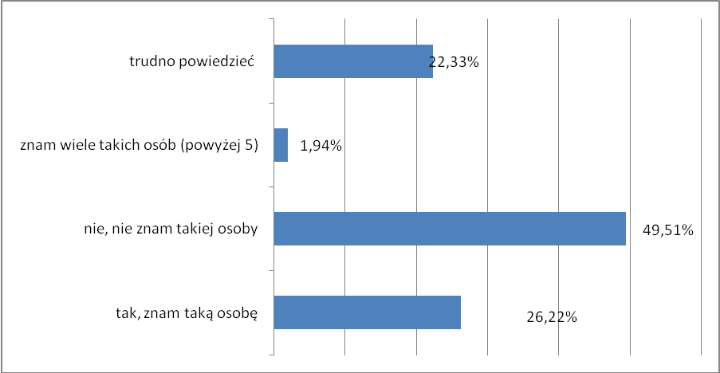

Źródło: Opracowanie własne

Badani deklarujący znajomość w swoim otoczeniu osób, które doświadczająprzemocy domowej, zostali zapytani o to, kim jest osoba jej doznająca. Zdecydowana większośćrespondentówstwierdziła,żesąnimiosobydorosłemające18-60lat–71,84% Mniejszyodsetekankietowanychwskazałnadziecido18rokużycia-56,31%orazosobystarsze(powyżej60rokużycia)–50,49% .

**Tabelanr 11.Kimjestosoba,któradoświadczaprzemocywswoimdomu?N=38**

|  |  |
| --- | --- |
| ***Odpowiedź*** | ***%*** |
| dzieckiemdo18rokużycia | 56,31% |
| osobądorosłąmającą18-60lat | 71,84% |
| osobąstarszą(powyżej60roku życia) | 50,49% |

*Pytaniewielokrotnegowyboru,odpowiedziniesumująsiędo100%

Źródło: Dane PCPR Gryfice

Skala problemu przemocy w gminie Karnice została określona także dzięki odpowiedziom respondentów na pytanie o to, jak często zdarzyło im się doświadczyć tego problemu w ciągu ostatnich 12 miesięcy poprzedzających badanie. Z zebranych danych wynika, że w tym okresie przemocy doznało 17,48% mieszkańców, z czego 12,62% ankietowanychdoświadczyłojejjednokrotnie,2,91%respondentówwskazałona częstotliwość 2-10 razy, 1,95% – więcej jak 10 razy.

**Wykres nr 6.Jakczęsto,wokresieostatnich12miesięcyzdarzyłosięPanu/idoświadczyćprzemocywswoimdomu?N=103**

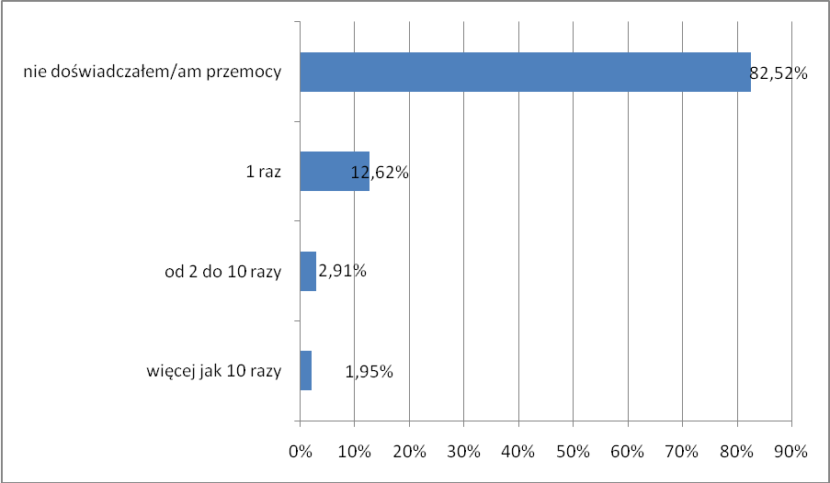

Źródło: Opracowanie własne

Mieszkańcy,którzyprzyznali,żedoznaliprzemocy,zostalipoproszeni   
ookreśleniejejrodzaju.Zdeklaracjiankietowanychwynika,że większośćznichdoświadczyła przemocy fizycznej (12 osób). Przemoc psychiczną wskazało 9 osób.  
 2 badanych wskazało na zaniedbanie , 1 ankietowany doznał przemocy seksualnej,   
1 respondent – przemocy ekonomicznej (4,7%). 3 osoby nie potrafiły wskazać odpowiedzi na to pytanie.

**Tabelanr 12.JakiegorodzajuprzemocyPan/idoznał/awciąguostatnich12miesięcy?N=18**

|  |  |  |
| --- | --- | --- |
| ***Odpowiedź*** | ***%*** | ***Liczbaodp.*** |
| przemocpsychiczna | 50,0% | 9 |
| przemocfizyczna | 66,67% | 12 |
| zaniedbanie | 11,11% | 2 |
| niewiem | 16,67% | 3 |
| przemocseksualna | 11,00% | 1 |
| przemocekonomiczna | 11,00% | 1 |

*Pytaniewielokrotnegowyboru,odpowiedziniesumująsiędo100%

Źródło: Opracowanie własne

Zapytaliśmy respondentów również o to, kto stosował wobec nich przemoc. Analiza materiałubadawczegowykazała,żenajwięcej,bo10 ankietowanychdoznałoprzemocyze strony męża/żony. 7 osób wskazało na partnera/partnerkę z kolei   
2 odpowiedzi dotyczyło innych osób a 1 osoba wskazała matkę.

**Tabelanr 13.KtostosowałwobecPana/iprzemoc?N=18**

|  |  |  |
| --- | --- | --- |
| ***Odpowiedź*** | ***%*** | ***Liczbaodp.*** |
| mąż/żona | 55,56% | 10 |
| partner/partnerka | 38,89% | 7 |
| matka | 5,56% | 1 |
| Inne osoby | 11,11% | 2 |

*Pytaniewielokrotnegowyboru,odpowiedziniesumująsiędo100%

Źródło: Opracowanie własne

Do stosowania przemocy przyznało się 8,74% % ankietowanych tj. 9 osób z czego 3,88% stosowało 1 raz, 0,97 od 2-10 razy, 0,97% więcej jak 10 razy a 2,91% nie potrafiło określić jak często stosowało przemoc

**Wykres nr 7. Jak często, w ciągu ostatnich 12 miesięcy doszło do sytuacji, w której zastosował/a Pan/i przemoc wobec członka swojej rodziny? N=103**

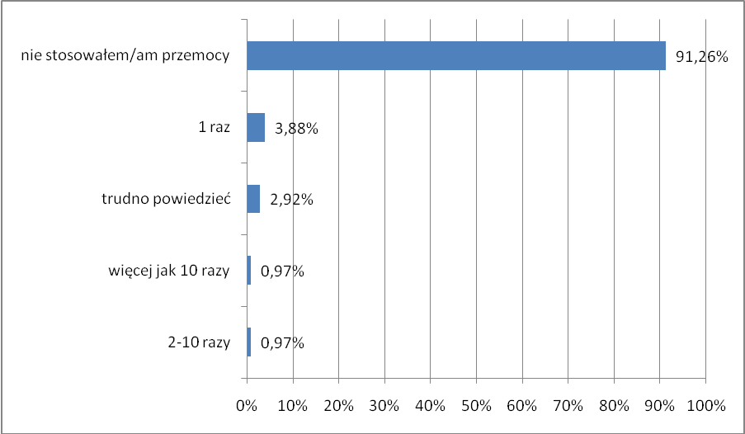

Źródło: Opracowanie własne

Kolejną analizowaną kwestią była opinia dorosłych mieszkańców Gminy na temat stosowania kar fizycznych (np. „klapsów”) w stosunku do dzieci. Niestety aż 12,62% ankietowanych dopuszcza możliwość stosowania karfizycznych wobec dzieci. Ponad połowa badanych mieszkańców negatywnie ocenia tego typu zachowanie (58,25%), z kolei trudności z jednoznacznym ustosunkowaniem się do tego pytania przejawiło 14,56 % badanych.

**Wykres nr 8. CzyPana/izdaniemstosowaniekarfizycznychwstosunkudodzieci (tzw.„klaps”)możebyćmetodąwychowawczą,która: N=103**

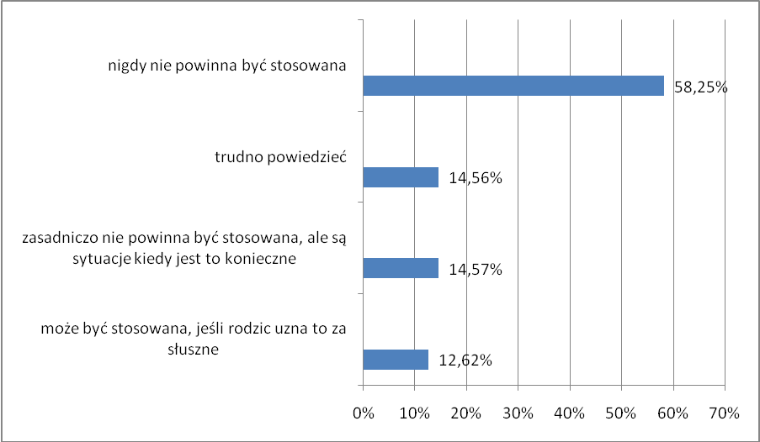

Źródło: Opracowanie własne

Zapytano również ankietowanych czy zareagowaliby w sytuacji kiedy dziecko byłoby źle traktowane przez swoich opiekunów z czego 95 osób (92,23%) zadeklarowało odpowiedź twierdzącą, niestety 8 osób tj. 7,77% oświadczyło, że nie byłoby z ich strony żadnej reakcji na taką sytuację.

**Wykres nr 9. Czy jeśli widziałby/widziałaby Pan/Pani, że dziecko jest źle traktowane przez swoich rodziców zareagowałby/zareagowałaby Pan/Pani? N=103**

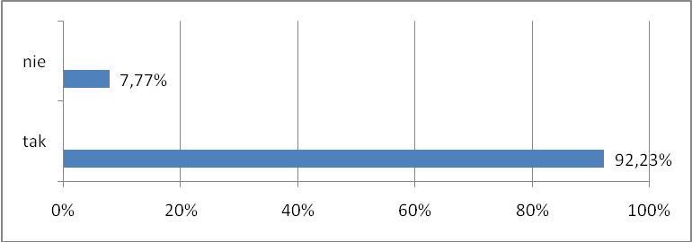

Źródło: Opracowanie własne

Kolejnym zagadnieniem było zbadanie czy ankietowani uważają, że są okoliczności uzasadniające stosowanie przemocy. Co piąty ankietowany uznał -20 osób, że można usprawiedliwić przemoc.

**Wykres nr 10. CzyPana/Pani zdaniem są okoliczności, które uzasadniają, usprawiedliwiają stosowanie przemocy (np. alkohol, chęć ukarania, prowokacja)? N=103**

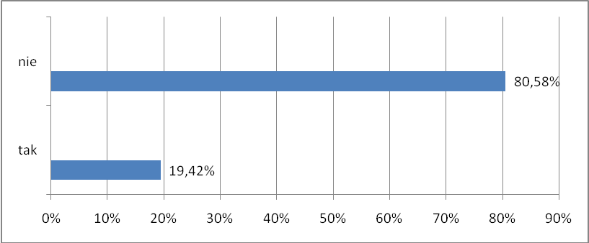

Źródło: Opracowanie własne

Dorośli mieszkańcy zostali również poproszeni o oszacowanie skali istotności problemu przemocy domowej na terenie gminy Karnice. Ponad połowa ankietowanych deklaruje brak wiedzy w tym zakresie (59,22%). Problem przemocy domowej w Gminie jako znaczący identyfikuje 18,45% badanych, z kolei 22,33% ankietowanych jest przeciwnego zdania.

Odpowiedzi respondentów na następne pytanie pokazują skalę cyberprzemocy występującej wśród mieszkańców Gminy. Jak wynika z uzyskanych danych, tego rodzaju przemocy doświadczyło 8,74% badanych, natomiast zastosowało ją 2,91% ankietowanych. 1,94% respondentów nie potrafiło jednoznacznie określić, czy doznało cyberprzemocy,   
z kolei w przypadku jej stosowania odsetek ten wyniósł 2,92%.

**Wykres nr 11. Czy w przeciągu ostatnich 12 miesięcy doznał/a oraz stosował/a Pan/i cyberprzemoc (np. wyzywanie, podszywanie się, ośmieszanie/poniżanie, grożenie/ straszenie, szantażowanie, wyłudzanie pieniędzy, rozsyłanie ośmieszających zdjęć/ filmów)? N=103**

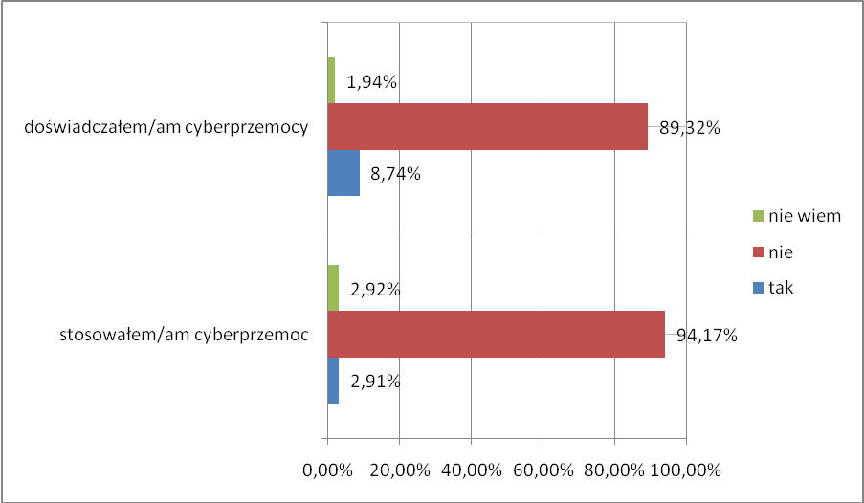

Źródło: Opracowanie własne

Kolejnym zagadnieniem było uzyskanie informacji od mieszkańców czy uważają, że przemoc domowa jest przestępstwem. 92,23% stwierdziło, że tak, odpowiedź negatywną dało 4,85%,natomiast 2,92% nie miało zdania na ten temat.

**Wykres nr 12. Czy przemoc domowa jest przestępstwem? N=103**

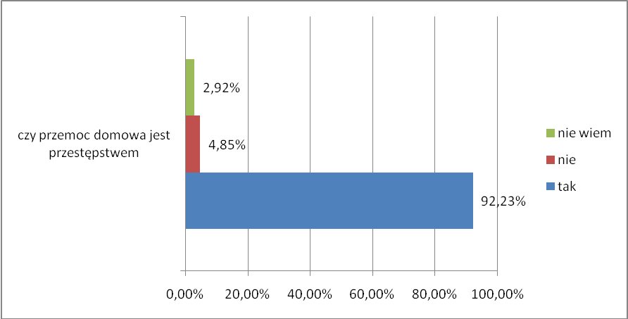

Źródło: Opracowanie własne

Proszono ankietowanych o udzielenie odpowiedzi na pytanie czy należy zgłaszać zachowania mogące świadczyć o stosowaniu przemocy domowej. Aż 19,42 % mieszkańców stwierdziło, że nie należy zgłaszać takich zachowań, ponieważ jest to czyjaś prywatna sprawa. 80,58% stwierdziło, że zgłosiło by takie zachowania.

**Wykres nr 13. Czy należy zgłaszać zachowania mogące świadczyć o stosowaniu przemocy domowej? N-103**

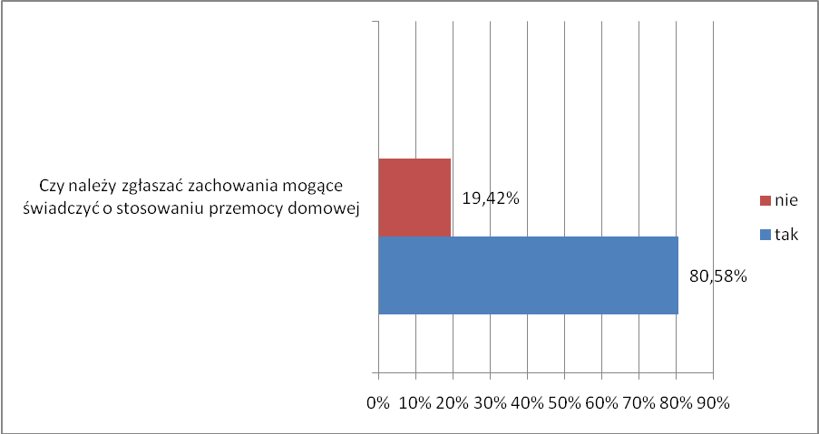

Źródło: Opracowanie własne

1. DZIAŁANIAPROFILAKTYCZNE

Mieszkańcybiorącyudział wbadaniu ankietowym zostalizapytanio to, jakie działania według nich byłyby najskuteczniejsze wobec osób doświadczających przemocy domowej. Zdecydowana większość wskazała na zwiększenie dostępności do poradnictwa prawnego, socjalnego, terapeutycznego, psychologicznego (74,76%), izolowanie osób stosujących przemoc od osób jej doświadczających (64,08 %) , umożliwienie uczestnictwa w grupach wsparcia (54,37%) i organizowanie ogólnodostępnych akcji społecznych (54,37%). 43,69% odpowiedzi padło na tworzenie placówek specjalizujących się w pomocy osobom doświadczającym przemocy domowej. 6,80 % badanych zaznaczyło odpowiedź „nie wiem”, a wśród innych (3,88%) odpowiedzi wskazano m.in. „przede wszystkim profilaktyka”, „dostęp do broni”, „mieszkania dla ofiar przemocy”, „spotkania ze specjalistami”.

**Wykres nr 14. JakiedziałaniawedługPana/ibyłybynajskuteczniejszewobecosóbdoświadczających przemocy domowej? N=103**

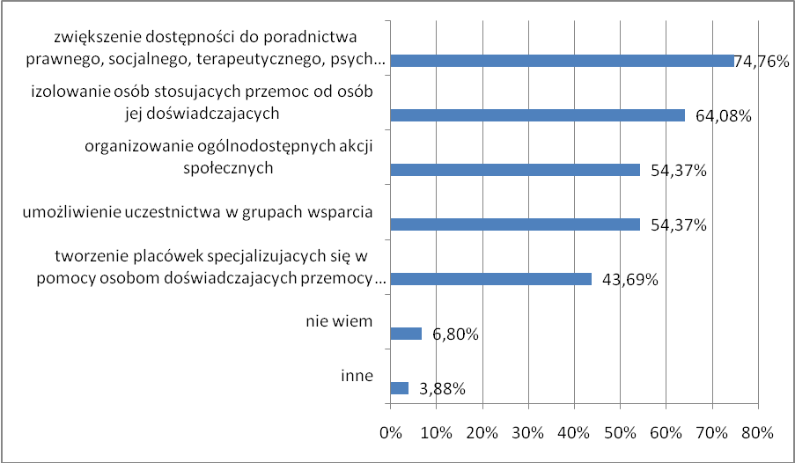

*Pytaniewielokrotnegowyboru,odpowiedziniesumująsiędo100%

Źródło: Opracowanie własne

Analizując wyniki pod kątem efektywności działań profilaktycznych, w celu zapobiegania zjawisku przemocy domowej, możnazauważyć, że najwięcej odpowiedzi padło na warsztatyprofilaktycznedladzieci(78,64%)warsztaty profilaktyczne dla osób dorosłych (75,73%),oraz spotkania z psychologiem, funkcjonariuszem policji (66,02%). Średnio co drugi ankietowany wskazał na festyny, pikniki, imprezy profilaktyczne (49,51%), akcje informacyjne za pośrednictwem ulotek, plakatów, broszur (48,54%). Brak wiedzy w tym zakresie wykazało 3,88% ankietowanych, natomiast 5,83% badanych wymieniło inne odpowiedzi, wśród których wskazano następujące działania:

Więcej patroli policji, utworzenie telefonu zaufania, lokalna kampania, spotkania  
 z osobami, które doświadczały przemocy, tworzenie mieszkań dla ofiar przemocy od oprawcy, „policji tu mało, ale kiedyś zastępowała ją choć straż gminna w części”.

**Wykres nr 15. Poniżej wymieniono różne formy działań profilaktycznych. Które z nich według Pana/i przyniosą najlepsze efekty, jeśli chodzi o zapobieganie przemocy domowej? N=103**

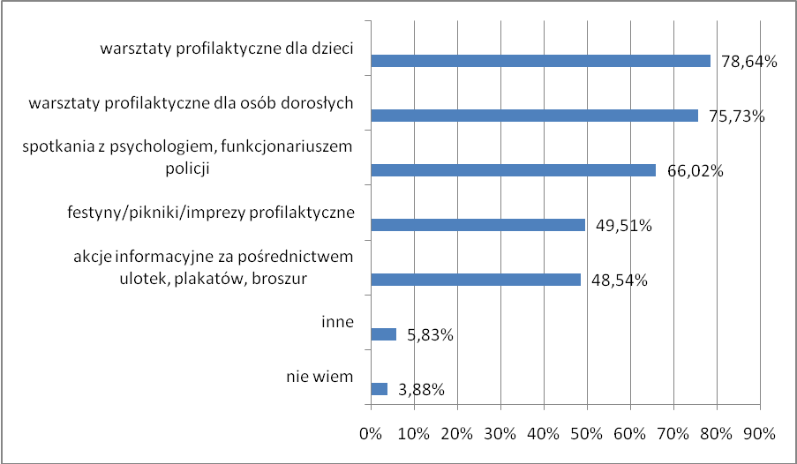

*Pytaniewielokrotnegowyboru,odpowiedziniesumująsiędo100%

Źródło: Opracowanie własne

W ostatnim pytaniu skierowanym do dorosłych mieszkańców gminy Karnice, ankietowanizostalizapytaniomiejsca/osoby,doktórychmieszkańcyzgłosilibysię w przypadku doznania przemocy domowej. Jak wynika z prezentowanych danych, większość badanych skorzystałaby z pomocy Policji (61,17%) oraz Ośrodka Pomocy Społecznej (54,37%). Co trzecia odpowiedźdotyczyła psychologa(35,92%)orazbliska osoba(29,13%). Co czwarta osoba deklarowała telefon zaufania (26,21%). 13,59%badanychmieszkańcówradziłobysobiesamodzielnie wtakiejsytuacji,7,77%respondentówszukałobypomocywInternecie,7,77%wskazałonaZespółInterdyscyplinarny.

**Wykres nr 16.Dokogo/gdziezwróciłby/abysięPan/iwprzypadku,gdybyPan/ilubktośz Pana/i otoczenia doznawał przemocy domowej? N=103**

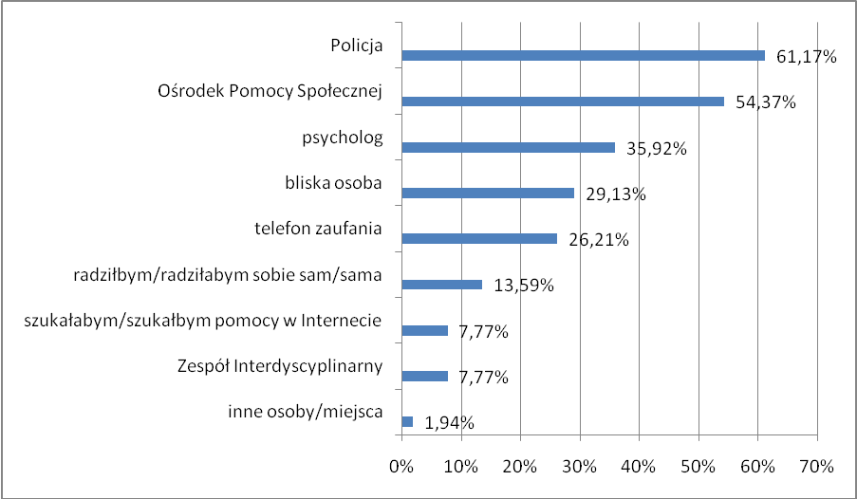

*Pytaniewielokrotnegowyboru,odpowiedziniesumująsiędo100%

Źródło: Opracowanie własne

Ostatnie pytanie dotyczyło informacji czy ankietowani słyszeli o procedurze „Niebieskie Karty”. 95,15% -98 osób udzieliło odpowiedzi twierdzącej, natomiast 4,85% - 5 osób, oświadczyło, że nie słyszało o procedurze.

1. PRZEMOC WOBEC OSÓB STARSZYCH I NIEPEŁNOSPRAWNYCH

Analizując sytuację związaną z przemocą wobec ludzi starszych oraz   
z niepełnosprawnościami dostrzegana jest konieczność zrozumienia istoty problemu na gruncie teorii oraz praktyki. W opracowaniach dotyczących procesów starzenia się przemoc wobec osób starszych definiuje się, jako złe traktowanie osób w podeszłym wieku, przejawiające się w postaci różnego rodzaju nadużyć i zaniedbań. Może przejawiać się ona jako akt popełniony, bądź zaniechanie działania. Jest również zróżnicowana, tzn. może przybierać różne formy i przejawiać się na różne sposoby.

W roku 2022 przeprowadzono ogólnopolską diagnozę zjawiska przemocy wobec osób starszych i osób niepełnosprawnych[12], w której zawarto następujące wnioski:

• znaczna część Polek i Polaków była w swoim życiu świadkami przemocy wobec osób starszych i osób niepełnosprawnych;

• częściej wiedzę o przemocy wśród osób bliskich mają kobiety i osoby młodsze.

• jedynie jedna na trzy osoby zdecydowały się ujawnić przemoc w swoim najbliższym otoczeniu, której były świadkami;

• równie rzadko na zgłoszenie przemocy decydują się osoby, które jej doświadczyły.

Powszechnie wiadomo, iż osoby z niepełnosprawnością są kategorią osób w wysokim stopniu narażoną na dyskryminację, poniżające traktowanie, łamanie podstawowych praw człowieka, w tym przemoc. Forma oraz jakość doznawanej przez nie przemocy może być związana z rodzajem niepełnosprawności. Przyczyny przemocy wobec tych osób są różnorodne. Jedną z nich jest dominacja negatywnych postaw wobec ludzi niepełnosprawnych, takich jak: uprzedzenie do osoby niepełnosprawnej, pojawianie się dystansu i brak właściwej komunikacji prowadzący do izolacji oraz wrogości lub agresywne zachowania. Często wobec osób z niepełnosprawnościami występuje przemoc, psychiczna, ekonomiczna w tym zaniedbania.

Ponadto wskazano, że:

• ogólny poziom kompetencji w zakresie rozpoznawania przemocy oraz wiedzy na temat dostępnych mechanizmów pomocowych w społeczeństwie jest niewielki i realnie utrudnia przeciwdziałanie przemocy, która często nie jest prawidłowo identyfikowana zarówno przez świadków, jak ich przez osoby, których dotyka. Zdaniem badanych identyfikacja zachowańprzemocowych oraz symptomów przemocy jest w obecnych czasach utrudniona. Rozluźnienie się więzi społecznych i anonimizacja, właściwa w sposób szczególny dla społeczności dużych miast, skutkują zmniejszoną wrażliwością społeczną w obszarze dostrzegania przejawów przemocy i niesienia pomocy jej ofiarom;

• zarówno osoby starsze i osoby niepełnosprawne doznające przemocy, jak i osoby stosujące przemoc, a także przemoc jako taka są przedmiotem licznych i w zdecydowanej większości negatywnych stereotypów. Wśród najważniejszych znajdują się takie przekonania jak: łączenie takiej przemocy wyłącznie ze środowiskami patologicznymi i nadużywaniem alkoholu i innych substancji psychoaktywnych; przypisywanie mężczyznom wyłącznie roli sprawcy przemocy, nigdy ofiary, a kobietom roli ofiary, nigdy sprawcy; przypisywanie osobom doznającym przemocy słabości i częściowej odpowiedzialności za sytuację przemocową; skłonność do normalizowania przemocy i usprawiedliwiania osób ją stosujących oraz niechęć do angażowania się w konflikty pomiędzy osobami bliskimi.

Najważniejsze wyniki badań diagnostycznych prowadzonych w tym zakresie wskazały na następujące kwestie:

1. wśród osób niepełnosprawnych najczęściej była wskazywana przemoc psychiczna oraz fizyczna (57,8%); przypadku osób starszych – przemoc psychiczna (87,3%), fizyczna (43,1%) i ekonomiczna (43,1%). Podobnie w przypadku osób starszych i osób niepełnosprawnych – przemoc psychiczna (70,2%) oraz fizyczna (45,2%) i ekonomiczna (41,1%); 28

2. najczęściej występującą formą przemocy wobec osób starszych była przemoc psychiczna, a następnie przemoc fizyczna, ekonomiczna i zaniedbanie, a najrzadziej natomiast przemoc seksualna;

3. przemocy fizycznej doznawały najczęściej osoby niepełnosprawne – 57,8% respondentów z tej grupy; w następnej kolejności osoby starsze niepełnosprawne – 45%; najrzadziej, ale równie często osoby starsze;

4. przemocy psychicznej najczęściej doznawały osoby starsze 87%, osoby niepełnosprawne 78%. Natomiast osoby starsze niepełnosprawne wskazały, że doznają przemocy psychicznej w 7%;

5. przemocy seksualnej, której wśród badanych najczęściej doznawały osoby niepełnosprawne – co piąty badany z tej grupy; a w dalszej kolejności także co 6. osoba starsza niepełnosprawna oraz co 8. badana osoba starsza;

6. przemoc ekonomiczna była najczęściej doznana przez osoby starsze – 43% i osoby starsze niepełnosprawne – 41%. Doznawała jej też co trzecia badana osoba niepełnosprawna;

7. zaniedbania doznała co trzecia badana osoba starsza, 3% osób starszych niepełnosprawnych i co piąta badana osoba niepełnosprawna;

8. niemalże zawsze różne formy przemocy łączyły się ze sobą i były stosowane razem lub naprzemiennie w stosunku do tej samej osoby (starszej i osoby z niepełnosprawnościami);

9. osobą stosującą przemoc domową wobec osób starszych i niepełnosprawnych byli najczęściej mężczyźni z najbliższego środowiska domowego: mężowie, partnerzy, ojcowie, a rzadziej dorośli synowie;

10. najczęściej wskazywane przejawy przemocy wobec osób starszych i niepełnosprawnych to znieważanie, wyzwiska, ośmieszanie, lekceważenie, zastraszanie, szantażowanie, zabieranie/używanie własności osoby starszej bez jej zgody, popychanie, szturchanie, zabieranie pieniędzy[13].

Często w środowisku osób z niepełnosprawnościami występuje również forma przemocy w płaszczyźnie zależności ekonomicznej wobec swoich opiekunów. Przemoc ta charakteryzuje się ograniczeniem lub całkowitym odseparowaniem osoby z niepełnosprawnością od własnych środków pieniężnych. Dyspozycja finansów realizowana jest bez wiedzy i zgody osoby pokrzywdzonej. Bywa, że osoby z niepełnosprawnościami stają się ofiarami oszustwa, czy kradzieży. W przypadku przemocy wobec osób z niepełnosprawnością dochodzi także do aktów wykorzystywania seksualnego, w których uczestniczą znani im sprawcy przede wszystkim: członkowie rodzin, pracownicy ośrodków opiekuńczych. Osoby pokrzywdzone często nie zgłaszają doświadczanej przemocy, chociażby z powodu wspomnianej już zależności ekonomicznej wobec sprawcy, czy lęku przed odrzuceniem.[14]

Według niemal **50,49%** respondentów w gminie Karnice, którzy znają w swoim otoczeniu osoby doznające przemocy wskazało, na osobę powyżej 60 roku życia. Według 16,66 % ankietowanych osoby starsze są najczęściej doznającymi przemocy , na osoby niepełnosprawne wskazało 10% osób. Respondencipotrafią wskazać gdzie zgłosić się w razie doświadczania przemocy czy bycia świadkiem stosowania przemocy.

Według ankietowanych w populacji osób starszych i niepełnosprawnych najczęstszą przyczyną stosowania przemocy jest: uzależnienie (50%), doświadczenia i wzorce wyniesione z domu rodzinnego (40%), stres i frustracja (36%).

W badaniu otwartym gdzie zapytano uczestników o to na czym polega przemoc psychiczna czy ekonomiczna wobec osób powyżej 60 roku życia uzyskano odpowiedzi:

„przemoc psychiczna to jak ktoś bez przerwy robi i mówi jedno i to samo, jak w domu może syn, wnuczek może psychicznie wykańczać człowieka, wulgarnymi słowami”; „młodzi, czy córka ,czy syn, to starszych nie rozumieją, czasem nie przyjmują, że człowiek był kiedyś sprawny a teraz nie i wymaga pomocy(…)”; „ludzie myślą, że starszemu nie są potrzebne pieniądze (…) nie potrzeba za wiele jedzenia i nic nowego kupić”; Ankietowani wiedzieli, gdzie można się zgłosić z problemem przemocy, ale mówią, że czasem „wstyd mówić obcym, że coś się dzieje”.

Jeśli chodzi o zapytania dotyczące osób niepełnosprawnych i problemu przemocy to zwraca się uwagę, że osoby niepełnosprawne często mogą nie wiedzieć jak zareagować i gdzie się zgłosić. Osoby niepełnosprawne mogą nie wiedzieć jakie zachowania są uznawane za przemoc. „Potrzebna jest edukacja społeczna, rozwijanie empatii wobec osób z niepełnosprawnościami, działania integracyjne”; „Osoby z niepełnosprawnościami trzeba uczyć prosić o pomoc…”.

Pracownicy socjalni monitorują środowiska osób starszych oraz niepełnosprawnych pod kątem możliwości występowania zjawiska przemocy poprzez wizyty w środowisku, kontakty z sołtysami. Również opiekunki świadczące usługi opiekuńcze reagują na możliwość stosowania przemocy w środowiskach objętych usługami opiekuńczymi.

1. ANALIZAWYNIKÓWBADANIA–UCZNIOWIE

W niniejszym rozdziale przedstawiony został problem przemocy z perspektywy dziecii młodzieży z gminy Karnice w klasach V-VIII. Pytania zawarte w kwestionariuszu ankiety, miały na celu oszacowanie występujących wśród uczniów problemów związanych z doświadczaniem przemocy domowej, doznawaniem oraz stosowaniem przemocy rówieśniczej, a także cyberprzemocy oraz poznanie opinii młodych mieszkańców Gminy na temat realizowanychw szkole działań profilaktycznych.

**STRUKTURABADANEJPRÓBY**

UczniowiezeszkółznajdującychsięnatereniegminyKarnicewypełnili

80kwestionariuszyankiet.Poniższyrysunekprzedstawiastrukturębadanejpróby ze względu na płeć. Można zauważyć, że w badaniu diagnozującym problemy społeczne przewagę miały dziewczęta – stanowiły one 60,00% ogółu. Chłopcy wypełnili 40,00% kwestionariuszy.

**Rysunek nr 1.Płeć:N=80**

**Płeć**

Dziewczęta

60,00%

Chłopcy

40,00%

Źródło: Opracowanie własne

Poniższy wykres prezentuje strukturę badanej próby w podziale na przynależność do danej klasy. Największy odsetek stanowili uczniowie z klasy VI, wypełniając 32,50% ankiet. Badani uczęszczający do klasy V stanowili 26,25% osób, natomiast 21,25% kwestionariuszy wypełnili uczniowie VII klasy szkoły podstawowej i 20,00% klasy VIII.

**Wykres nr 17.Klasa:N=80**

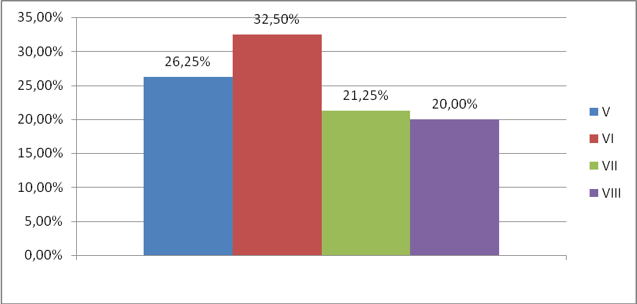

Źródło: Opracowanie własne

Wśród uczniów biorących udział w badaniu, największą część kwestionariuszy ankiet wypełnili respondenci mający 13-14 lat (52,50%). Co trzeci ankietowany był   
w wieku11-12 lat (36,25%), natomiast średnio co dziesiąty uczeń miał 15-16 lat (11,25%).

1. PROBLEMPRZEMOCY

W pierwszej kolejności poddano ankiecie wiedzę uczniów z terenu gminy Karnice na temat ogólnie pojętej przemocy. Zapytano, jakie według nich zachowania, można zaliczyć do aktów przemocy. Jak wynika z przedstawionego wykresu, 38,75% badanych uczniów stwierdziło, że sytuacją przemocową jest popychanie/szarpanie, a zdaniem 37,50%– grożenie. Następnie, według kolejności wskazań odpowiedzi padały na: uderzanie/kopanie (33,75%), szantażowanie (25%), wymuszanie pieniędzy (21,25%) oraz nadmierne krytykowanie i wyśmiewanie (po 18,75%). Na odpowiedź „wszystkie   
z powyższych” wskazało51,25%ankietowanych,natomiastnajmniejosóbzaznaczyło „izolację” (8,75%). 3,75% badanych nie ma wiedzy w tym zakresie.

**Wykresnr 18.JakiezachowaniejestTwoimzdaniemprzemocą?N=80**

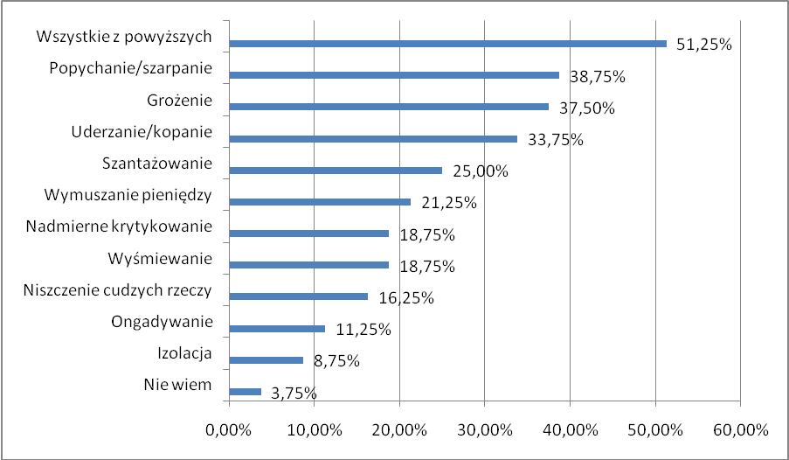

*Pytaniewielokrotnegowyboru,odpowiedziniesumująsiędo100%.

Źródło: Opracowanie własne

Kolejna część diagnozy ma na celu oszacowanie skali problemu przemocy wśród uczniówzgminyKarnice.Zbadaniupoddanezostałykwestiezwiązanezarówno   
z przemocą domową, jak i rówieśniczą. Odpowiedzi respondentów na pierwsze pytanie pokazują, że w ciągu ostatnich 12 miesięcy przemocy doświadczyło 25% uczniów.

W celu pogłębionej analizy określono również, jakie osoby stosowały przemoc wobec uczniów. Na podstawie udzielonych odpowiedzi możemy stwierdzić, że ankietowani najczęściej doświadczali przemocy ze strony uczniów ze szkoły – na tę odpowiedź wskazało 13 osób, tj.65%. Na drugim miejscu znaleźlisiękoledzy/koleżanki spozaszkoły i tata(po 4 osoby, tj.20%).

**Tabela nr 14.KtostosowałwobecCiebieprzemoc? N=20**

|  |  |  |
| --- | --- | --- |
| ***Odpowiedź*** | ***%*** | ***Liczbaodp.*** |
| uczniowiezeszkoły | 65,00% | 13 |
| koledzy/koleżankispozaszkoły | 20,00% | 4 |
| rodzeństwo | 5,00% | 1 |
| tata | 20,00% | 4 |
| mama | 0,00% | 0 |
| inneosoby | 30% | 6 |

*Pytaniewielokrotnegowyboru,odpowiedziniesumująsiędo100%.

Źródło: Opracowanie własne

Poniższa tabela przedstawia odpowiedzi uczniów dotyczące rodzajów doznawanej przeznichprzemocy.Największyodsetekbadanychdoświadczyłprzemocypsychicznej(13osób,tj.65,00%),wdalszejkolejnościznalazłasięprzemocfizyczna(7osób, tj.35,00%),natomiastśredniocodziesiątyuczeńdoznałprzemocyseksualnej(3osób, tj. 15,00%).

**Tabela nr 15.Jakiegorodzajuprzemocydoznałeś/aś? N=20**

|  |  |  |
| --- | --- | --- |
| ***Odpowiedź*** | ***%*** | ***Liczbaodp.*** |
| ktośmnieprzezywał,groziłmi,upokarzał,straszył,wyśmiewałitp. | 65,00% | 13 |
| ktośmniebił,kopał,szarpał,dusił,popychał,spoliczkował itp. | 35,00% | 7 |
| ktośdotykałmniewmiejsca,wktóresobietegonie życzyłem/am, mówiłomoimciele wsposóbktórymniezawstydzał itp. | 15,00% | 3 |
| niemiałem/am zapewnionejopieki,kiedy byłem/am chory/a, wsparciaipomocyodrodziców/opiekunów,kiedymiałem/am problemy, dostawałem/am zbyt mało jedzenia, dlatego przez  dłuższyczasbyłem/amgłodny/a itp. | 0,0% | 0 |

*Pytaniewielokrotnegowyboru,odpowiedziniesumująsiędo100%

Źródło: Opracowanie własne

Wnastępnympytaniuuczniowiezostalipoproszeniookreślenie,czykiedykolwiek wżyciudoszłodosytuacji,wktórejtoonizastosowaliprzemocwobecinnychosób. Na to pytanie, twierdzącej odpowiedzi udzieliło 23,75% uczniów.

**Wykres nr 19.Czywciąguostatnich12miesięcydoszłodosytuacji,wktórejzastosowałeś/aśprzemocwobecdrugiejosoby?N=80**

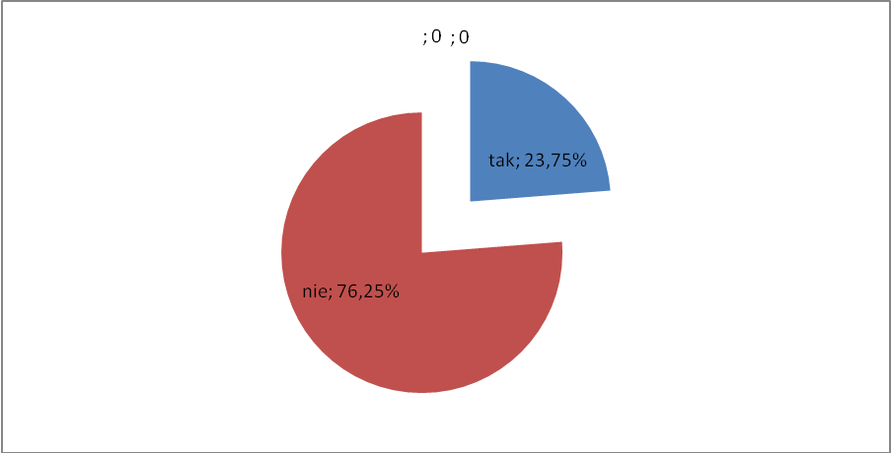

Źródło: Opracowanie własne

Badani uczniowie w dalszej kolejności zostali zapytani o rodzaj przemocy, jaką zastosowali.Możemyzauważyć,iż przemocpsychicznąstosował największyodsetek uczniów dopuszczającychsiętakichzachowań(13osób,tj.68,42%).Naprzemocfizycznąwskazało 6ankietowanych(31,57%).

**Tabela nr 16.Jakiegorodzajuprzemoczastosowałeś/aśN=19**

|  |  |  |
| --- | --- | --- |
| ***Odpowiedź*** | ***%*** | ***Liczbaodp.*** |
| przezywałem/amkogoś,groziłem/amkomuś,upokarzałem/am kogoś, straszyłem/am,  wyśmiewałem/amitp. | 68,42% | 13 |
| biłem/amkogoś,kopałem/am,szarpałem/am,  dusiłem/am,popychałem/am,spoliczkowałem/amitp. | 31,57% | 6 |
| dotykałem/amkogośwmiejsca,wktóresobieta osoba tego nie życzył/a, mówiłem/am o czyimś  cielewsposóbktóryjązawstydzałitp. | 0,00% | 0 |

*Pytaniewielokrotnegowyboru,odpowiedziniesumująsiędo100%

Źródło: Opracowanie własne

Analizie poddane zostały również odpowiedzi uczniów na pytanie o to, wobec kogo zdarzyło im się stosować przemoc. Prawie połowa ankietowanych przyznała się do przemocy wobec uczniówzeszkoły–wskazałonato9osób,tj.47,36%.Odpowiedziuczniówpadałytakże na rodzeństwo (5osób,tj.26,31%)orazkolegów/koleżankispozaszkoły(4osoby,tj.21,05%). 3 osoby wskazały , że stosowały przemoc wobec innych osób.

**Tabelanr 17.WobeckogozdarzyłoCisięstosowaćprzemoc?N=19**

|  |  |  |
| --- | --- | --- |
| ***Odpowiedź*** | ***%*** | ***Liczbaodp.*** |
| uczniówzeszkoły | 47,36% | 9 |
| rodzeństwa | 26,31% | 5 |
| kolegów/koleżanekspozaszkoły | 21,05% | 4 |
| innychosób | 15,78% | 3 |

*Pytaniewielokrotnegowyboru,odpowiedziniesumująsiędo100%

Źródło: Opracowanie własne

Z uzyskanych w procesie badawczym odpowiedzi wynika, że 8,75% tj. 7 uczniów   
w ciągu ostatnich 12 miesięcy było świadkiem zachowańprzemocowych w swoim domu.

W celu poszerzenia analizy danych uczniówzapytanooto, ktostosowałprzemoc  
w ichdomu, kiedy byli jej świadkiem. Badani najczęściej wskazywali na rodzeństwo (4 osoby), tatę (4 osoby) oraz mamę (2 osoby) i dalszych członków rodziny (1 osoba).

W kolejnym pytaniu poproszono uczniów o określenie, czy w ich szkole dochodzi do sytuacji przemocowych międzyuczniami oraz o określenie częstotliwości występowania tego problemu.

**Wykresnr 20.Jakczęstoobserwujeszwswojejszkoleproblemprzemocymiędzyuczniami?N=80**

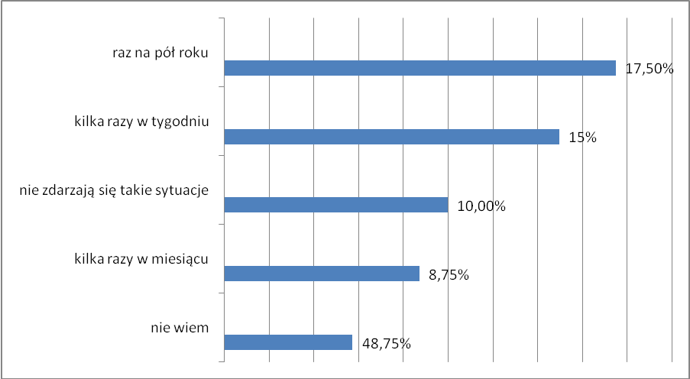

Źródło: Opracowanie własne

W dalszej części badanych zapytano o to, czy uważają, że w niektórych sytuacjach możnaużyćprzemocy(np.gdyktośichzdenerwuje).Jakwynikazzebranychdanych, 21,25% badanych zgadza się z tym stwierdzeniem, a przeciwnego zdania jest 51,25% ankietowanych. Odpowiedź „trudno powiedzieć” zaznaczyło 27,50% respondentów.

**Wykres nr 21. Czy uważasz, że w niektórych sytuacjach można użyć przemocy (np. kiedy ktoś Cię zdenerwuje)? N=80**

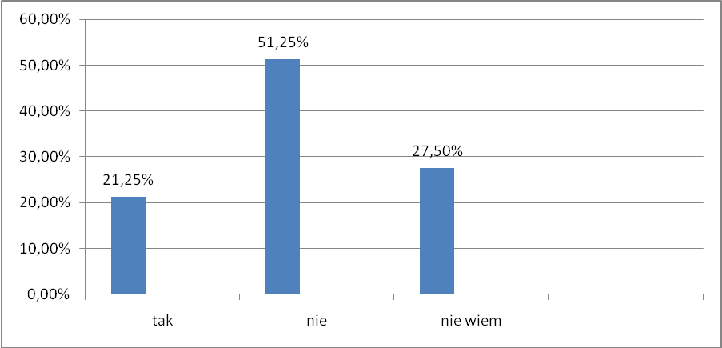

Źródło: Opracowanie własne

W przypadku problemów związanych z przemocą, 53,75% młodych mieszkańców Gminy zwróciłoby się o pomoc do rodziców/opiekunów. Na drugim miejscu pod względem liczby wskazań znaleźli się nauczyciele (50,00%), z kolei na trzecim – pedagog/psycholog (35,00%). Średnio co trzeci ankietowany przyznał, że w razie tego typu problemów zwróciłby się po pomoc na Policję (32,50%), a 15,00% badanych poprosiłoby o pomoc kolegów, koleżanki. 8,75 % nie wie do kogo mogłoby się zwrócić o pomoc mając problem związany z przemocą domową lub rówieśniczą.

**Wykres nr 22. Do kogo zwróciłbyś/abyś się o pomoc, gdybyś Ty lub ktoś z Twojego otoczenia doznawał przemocy domowej lub rówieśniczej? N=80**

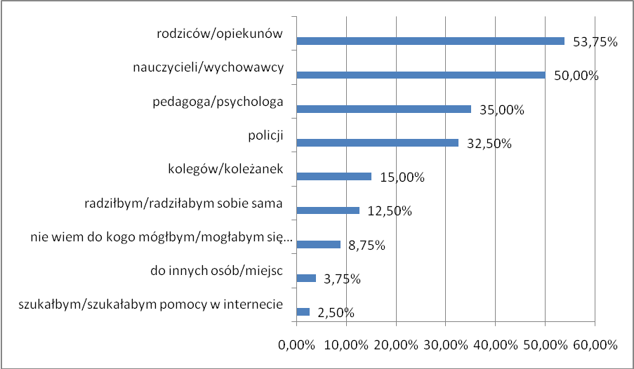

*Pytaniewielokrotnegowyboru,odpowiedziniesumująsiędo100%

Źródło: Opracowanie własne

Kolejnepytaniazadawanerespondentomdotyczyłyzagadnieniacyberprzemocy.W pierwszej kolejności podjęto próbę rozpoznania z czym jest utożsamiany przez badanych ten rodzaj przemocy.

**Wykres nr23.CzymwedługCiebiejestcyberprzemoc?N=80**

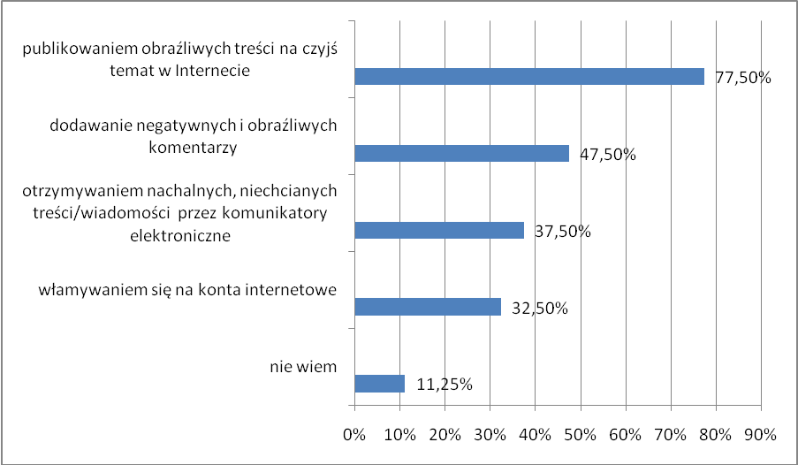

*Pytaniewielokrotnegowyboru,odpowiedziniesumująsiędo100%

Źródło: Opracowanie własne

Ostatnie pytanie w zakresie problemu przemocy dotyczyło skali doznawania oraz stosowania cyberprzemocy w stosunku do innych użytkowników Internetu. 22,50% uczniów stwierdziło, że doświadczyło cyberprzemocy, natomiast 12,50% przyznało się do stosowania przemocy w Internecie.

1. DZIAŁANIAPROFILAKTYCZNE

W kolejnym pytaniu uczniowie mieli okazję ocenić podejmowane w szkole działania profilaktyczne w ciągu ostatnich 2 lat. Interesowało nas, w jakich zajęciach badani braliudział oraz jak je oceniają. W tej kwestii wyniki kształtują się następująco:

**Wykres nr 24. Czywprzeciąguostatnich2latbrałeś/aśudziałwszkolnychzajęciach profilaktycznych dotyczących przemocy domowej, rówieśniczej i cyberprzemocy? N=80**

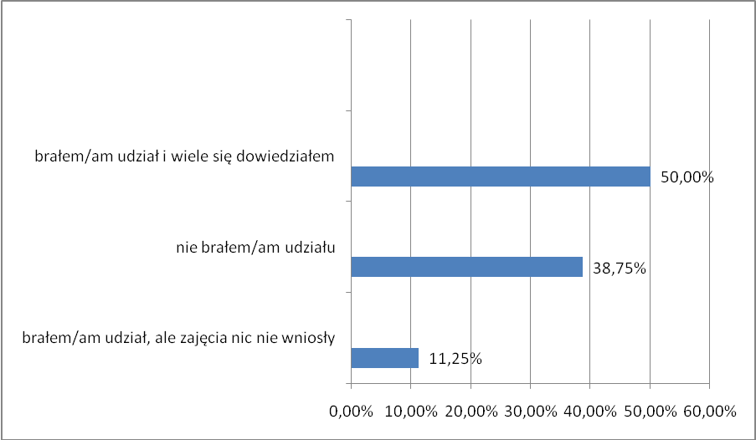

Źródło: Opracowanie własne

Ostatnim zagadnieniem było pozyskanie odpowiedzi na pytanie, jaka forma zajęć profilaktycznych w zakresie przemocy jest dla ankietowanych najciekawsza/najefektywniejsza. W tej kwestii wyniki kształtują się następująco:44,4%uznajezanajciekawsze/najefektywniejszezajęciawarsztatowe zpsychologiem,pedagogiemlubinnymspecjalistą,zkolei33,3%–zajęcia z przedstawicielem Policji. W dalszej kolejności wskazywano na zajęcia z wykorzystaniem formmultimedialnych(16,2%)orazspektaklelubmusicaleprofilaktyczne(14,5%). 15,4% osób stwierdziło, że żadna z wymienionych form nie byłaby dla nich ciekawa/efektywna, a 14,5% uczniów wykazało brak wiedzy w tym zakresie. Wśród innych odpowiedzi ankietowani wskazali na *zajęcia prowadzone na telefonach* (3,4%).

**Wykres nr 25. Jaka forma zajęć profilaktycznych w zakresie przemocy jest według Ciebie najciekawsza/najefektywniejsza? N=80**

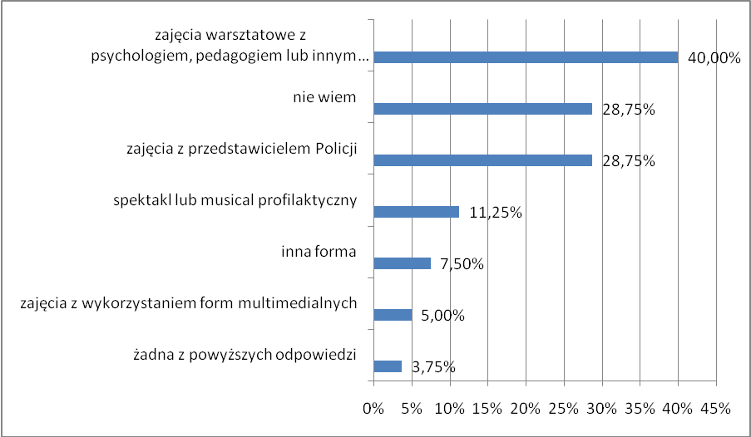

*Pytaniewielokrotnegowyboru,odpowiedziniesumująsiędo100%

Źródło: Opracowanie własne

1. OKREŚLENIE POTRZEB LOKALNYCH

**DIAGNOZA POTRZEB SZKOLENIOWYCH CZŁONKÓW ZI I GDP**

Na spotkaniu zespołu interdyscyplinarnego przekazane zostały ankiety diagnozujące potrzeby szkoleniowe. Większość członków ZI dostrzega potrzebę uczestnictwa w szkoleniach i podnoszenia wiedzy z zakresu przeciwdziałania przemocy domowej. Ankiety zostały również przekazane członkom grup diagnostyczno-pomocowych. Główne tematy pojawiające się w otrzymanych ankietach jeśli chodzi o szkolenia to:

- zmiany w ustawie o przeciwdziałaniu przemocy domowej, wyjaśnienie pytań i wątpliwości,

-monitoring rodzin-w jaki sposób, co w przypadku zmiany miejsca zamieszkania OSP i ODP,

-praca z OSP-jak skutecznie motywować do poprawy sytuacji,

-współpraca w ramach ZI i GDP

-przemoc wobec dziecka, dziecko krzywdzone w rodzinie,

-psychologiczne aspekty ochrony osób doznających przemocy,

-dokumentowanie spraw w ramach ZI

-etapy pracy z OSP i ODP

-profilaktyka przemocy domowej .

Z pośród członków ZI i GDP tylko 3 osoby wskazały na potrzebę superwizji. Na spotkaniu Zespołu przekazano członkom informację na temat celowości przeprowadzenia superwizji, wyjaśniono na czym polega i jak się odbywa.

Nie wykazano zainteresowań szkoleniami w kontekście osób starszych i niepełnosprawnych . Ankietowani głównie skupili się na pomocy dzieciom, co jest zasadne z uwagi na coraz większą liczbę ujawnianych przypadków choćby w mediach. W celu poszerzenia wiedzy i nabycia umiejętności kompleksowego udzielania pomocy osobom z różnych grup społecznych, zrozumienia potrzeb tych osób, przedstawienia form i identyfikacji przemocy wobec starszych i niepełnosprawnych, zasadne byłoby jednak przeszkolenie w tej tematyce również.

Zaleca się prowadzenie systematycznej np. 2 razy w roku diagnozy potrzeb szkoleniowych członków ZI i GDP.

**Tabela nr 18. Określenie potrzeb lokalnych**

|  |  |  |
| --- | --- | --- |
| **Zakres** | **Stan bieżący, poziom zaspokojenia potrzeb** | **Braki-zakres rozwoju, modyfikacji** |
| **Infrastruktura w zakresie:**  -interwencyjnym (telefon, miejsca schronienia),  -pomocy rodzinom dotkniętym przemocą (medyczna, psychologiczna, prawna, socjalna, pedagogiczna) | -telefon służbowy Ośrodka Pomocy Społecznej w Karnicach godz. 7-15 i telefon komórkowy godz. 7-15, brak wyodrębnionych miejsc schronienia na terenie gminy  -przy Ośrodku Pomocy Społecznej działa punkt konsultacyjny (poradnictwo socjalne, udzielanie informacji) oraz Punkt Wsparcia Rodziny z nieodpłatnym poradnictwem psychologa, pedagoga, terapeuty i radcy prawnego. | -rozpowszechnianie informacji  o telefonie interwencyjnym Ośrodka, stworzenie możliwości dyżurów telefonicznych  w godzinach popołudniowych przynajmniej raz/dwa razy  w tygodniu; podjęcie działań  w kierunku zawarcia porozumienia w zakresie zapewnienia miejsca schronienia dla ODP w ośrodkach wsparcia działających na terenie powiatu.  -poszerzenie oferty w zakresie wsparcia medycznego i psychologicznego |
| **Kadra:**  -specjaliści w zakresie interwencji, pomocy, terapii, poradnictwa i innych oddziaływań,  **-dostępność** (odległość, częstotliwość dyżurów) | -OPS zatrudnia specjalistów w zakresie pomocy i poradnictwa  -psycholog 3x2 godziny m-c, pedagog 3x2 godz. m-c, terapeuta 1 x 5 godz., radca prawny 1 x 4 godz. | -poszerzenie działalności punktu o specjalistę z zakresu przeciwdziałania przemocy domowej, realizacja programów pomocy psychologicznej i terapeutycznej dla osób doznających przemocy oraz programów psychologiczno-terapeutycznych dla osób stosujących przemoc  -częstotliwość dyżurów dostosowana wg potrzeb, większa częstotliwość terapeuty |
| **Szkolenia:**  -edukacja społeczna, informacja o zjawisku przemocy,miejscach pomocy,  **-dla członków ZI i GDP**  -podnoszenie kwalifikacji specjalistów  -konsultacje, superwizje, system wsparcia | -informacja w formie ulotek, plakatów, udostępnianie informacji na profilach i stronach internetowych, przekazywanie informacji do podmiotów współpracujących, kampanie informacyjne w szkołach dla dzieci.  -specjaliści podnoszą kwalifikacje we własnym zakresie,  -członkowie ZI i GDP w miarę posiadanych środków odbywają szkolenia przynajmniej raz w roku członkowie z ramienia OPS, możliwość korzystania z konsultacji psychologicznych. | -prowadzenie lokalnej kampanii raz w roku zarówno dla dzieci, młodzieży i dorosłych, uwzględnianie osób starszych i niepełnosprawnych, przeprowadzanie przez członków ZI rozmów, pogadanek na temat zjawiska przemocy na zebraniach szkolnych, spotkań i pogadanek dla dzieci w tym z policjantem, prawnikiem, rozpowszechnianie informacji podczas pikników, festynów, -szkolenia dla przedstawicieli oświaty w tym prowadzonych przez przewodniczącą/zastępcę ZI.  -stworzenie możliwości podnoszenia kwalifikacji specjalistów,  -przeprowadzenie superwizji dla członków ZI i GDP wg potrzeb, przeprowadzanie diagnozy potrzeb szkoleniowych członków ZI i GDP, stworzenie systemu wsparcia w formie grup wsparcia, coachingu. |

Źródło: Opracowanie własne

1. WSKAZANIE ODSETKA OSÓB ZAGROŻONYCH PROBLEMEM PRZEMOCY

Na podstawie przeprowadzonych badań na potrzeby opracowania niniejszej diagnozy oszacowano odsetek populacji rodzin zagrożonych przemocą na terenie gminy Karnice.

Na podstawie ujawnionych przypadków przemocy:

1) liczba Niebieskich Kart – „A”, które wpłynęły do Przewodniczącego Zespołu Interdyscyplinarnego w Karnicach w latach 2020-2023, w odniesieniu do liczby mieszkańców w gminiewedług GUS:

• 2020 r. – 11 Niebieskich Kart, liczba ludności wg GUS 3839, zatem odsetek populacji rodzin zagrożonych przemocą na terenie gminy Karnice w roku 2020 można określić w przybliżeniu na 0,29 %

• 2021 r. – 7 Niebieskich Kart, liczba ludności wg GUS 3769 zatem odsetek populacji rodzin zagrożonych przemocą na terenie gminy Karnice w roku 2021 można określić w przybliżeniu na 0,19 %

• 2022 r. – 3 Niebieskie Karty, liczba ludności wg GUS 3723 zatem odsetek populacji rodzin zagrożonych przemocąna terenie gminy Karnice w roku 2022 można określić w przybliżeniu na 0,08 %

• 2023 r. – 10 Niebieskie Karty, liczba ludności wg GUS 3683zatem odsetek populacji rodzin zagrożonych przemocą na terenie gminy Karnice w roku 2023 można określić w przybliżeniu na 0,27 %

**Przedział nie wykrytych przypadków przemocy:**

W raporcie z powołanych wyżej badań zaznaczono, że 26,21% tj. 27 dorosłych ankietowanych (spośród 103 osób) zna osobę dotkniętą przemocą. Z kolei wśród ankietowanych dzieci 25% tj. 20 (spośród 80 uczniów) doświadczyło różnego rodzaju przemocy. Badaniami ankietowymi objęto łącznie 183 osoby tj. 4,97% mieszkańców . Wynika z tego, że co 4 mieszkaniec gminy Karnice zna osobę dotkniętą problemem przemocy domowej, co stanowi w przybliżeniu 26,7% populacji.

Całościowy odsetek populacji rodzin zagrożonych przemocą domową na terenie

Gminy Karnice w latach 2020–2023 wahał się wobec tego w przedziałach:

* 2020 r. – od 0,29 % do 26,7 %

* 2021 r. – od 0,19 % do 26,7 %

* 2022 r. – od 0,08 % do 26,7 %

* 2023r. – od 0,27% do 26,7%

1. WNIOSKI I REKOMENDACJE

Przeprowadzone badania ankietowe miały na celu przedstawienie aktualnej skali problemu przemocy na terenie gminy Karnice, w odniesieniu do opinii dorosłych mieszkańców oraz dzieci i młodzieży.Weryfikacja zebranego materiału, jest podstawą do opracowania wniosków i rekomendacji, które następnie posłużą do tworzenia różnego rodzaju programów pomocowych zmierzających do poprawy sytuacji na terenie Gminy,jakościżyciajegomieszkańców w tym do opracowania gminnego programu przeciwdziałania przemocy domowej i ochrony osób doznających przemocy domowej.Diagnoza wraz z analizą danych umożliwiła: rozpoznanie opinii i postaw dorosłych mieszkańców ( w tym osób starszych i niepełnosprawnych) w stosunku do zjawiska przemocy oraz określenie skali przemocy wśród uczniów i ich doświadczeń.

**Tabela nr 19. Wnioski i rekomendacje**

|  |  |
| --- | --- |
| **WNIOSKI** | **REKOMENDACJE** |
| **DOROŚLI MIESZKAŃCY**   1. 18,45 % mieszkańców stwierdziło, że przemoc domowa stanowi istotny problem społeczny w gminie Karnice. Pozostała część ankietowanych (22,33%) nie uważa przemocy domowej za istotny problem lub nie potrafi tego określić (59,22%). 2. 17,48 % doznało przemocy domowej w ciągu ostatnich  12 miesięcy. 3. 28,16% zna w swoim otoczeniu osobę, która doznaje przemocy domowej 4. 55,56% spośród osób, które doświadczyły przemocy domowej doświadczyło jej ze strony męża/żony. Wśród mieszkańców, którzy w swoim otoczeniu znają osobę, która doświadcza przemocy wskazało, że 56,31% jest to osoba poniżej 18 roku życia, 50,49 % osoba powyżej 60 roku życia. 5. Najczęściej identyfikowaną przez respondentów formą przemocy domowej jest przemoc fizyczna następnie: przemoc psychiczna, zaniedbanie, seksualna i ekonomiczna, 16,67% nie wie jakiego rodzaju przemocy doświadczało. 6. 5,82% przyznało się do stosowania przemocy domowej 7. 7,77%dorosłych nie zareagowało by jeśli było by świadkiem stosowania przemocy wobec dziecka. 27,19 % dorosłych dopuszcza możliwość stosowania kar fizycznych np.klapsów wobec dziecka. 8. 19,42% uważa, że są okoliczności usprawiedliwiające stosowanie przemocy. 9. 19,42% uważa, że nie należy zgłaszać zachowań mogących świadczyć o stosowaniu przemocy 10. Większość uczestników badania (78,9%) wie gdzie zwrócić się o pomoc w przypadku doświadczania przemocy domowej. 61,17% do policji, 54,37% Ośrodek Pomocy Społecznej. 11. Ponad 70% ankietowanych uważa, że dobrą formą profilaktyki są warsztaty dla osób dorosłych oraz dla dzieci, 66,02% uważa, że skuteczne są spotkania z psychologiem, terapeutą. 74,76% uważa, że należy zwiększyć dostępność do poradnictwa specjalistycznego. Zwraca się też uwagę na telefon zaufania. 12. Niemal 50,49% respondentów badania ankietowego wskazuje, że przemocy domowej doświadczają w wieku 60 lub więcej lat. 13. Zdecydowana większość badanych (95,15%) słyszała o procedurze „Niebieskie Karty”.   **Uczniowie**   1. 3,75% odsetek uczniów, którzy nie wiedzą jakie zachowania są przemocą.   25% uczniów doświadczyło przemocy w ostatnich 12 miesiącach.  65% uczniów doświadczyło przemocy ze strony kolegów ze szkoły.  23,75% odsetek uczniów, którzy zastosowali przemoc w ciągu ostatnich 12 miesięcy.  8,75% było świadkiem stosowaniaprzemocy w swoim domu.  21,25% uczniów uważa, że są sytuacje, w których można zastosować przemoc.  8,75% uważa,że do zachowańprzemocowych w szkole dochodzi kilka razy w miesiącu.  61,25% odsetek uczniów, którzy w ciągu ostatnich 2 lat brało udział w zajęciach profilaktycznych z zakresu przeciwdziałania przemocy.  40% odsetek uczniów, którzy za najciekawszą formę zajęć profilaktycznych uznało zajęcia warsztatowe z psychologiem, pedagogiem lub innym specjalistą.  53,75% uczniów zwróciło by się do rodziców/opiekunów w przypadku problemu przemocy, 50%odsetekuczniów,którzy zwrócili by się o pomoc do nauczycieli.  11,25% odsetek uczniów, którzy nie wiedzą czym jest cyberpremoc. | * Rekomenduje się wzmacnianie poziomu świadomość społeczności gminy Karnice w zakresie zjawiska przemocy domowej, szczególnie poprzez ciągły monitoring występujących problemów oraz wdrażanie działań edukacyjnych w tym zakresie, m.in.: prowadzenie kampanii społecznych, upowszechnianie materiałów edukacyjnych w tematyce przemocy domowej, w tym również skierowanych do dzieci i młodzieży, osób starszych i z niepełnosprawnością, z zaangażowaniem różnych podmiotów działających na terenie gminy. * Rekomenduje się monitorowanie sytuacji życiowej grup społecznych, które mogą być w szczególności narażone na doświadczanie przemocy domowej. Identyfikuje się również potrzebę ukierunkowania działań do wszystkich grup społecznych, gdyż przemoc może dotyczyć również środowisk wysoko funkcjonujących. * Rekomenduje się prowadzenie systemowych działań informacyjno-edukacyjnych w obszarze stosowanych form oraz mechanizmów przemocy, sygnałów mogących świadczyć o zagrożeniu lub wystąpieniu przemocy domowej, w szczególności: organizacja spotkań ze społecznością lokalną nakierowanych na uwrażliwianie społeczne w tematyce przemocy domowej, prowadzenie punktów konsultacyjno – wspierających, dystrybucja materiałów edukacyjnych – również w mediach społecznościowych, publikacjach gminnych i portalach internetowych. * Rekomenduje się rozwój działań profilaktycznych i prewencyjnych w obszarze przeciwdziałania i niwelowania skutków przemocy domowej zarówno psychicznej, ekonomicznej, fizycznej, zaniedbania i cyberprzemocy, a także przemocy seksualnej. * Rekomenduje się rozwój oferty usług wspierających osoby doznające przemocy, w tym interwencyjnych, psychologicznych, terapeutycznych, socjalnych oraz pracę z osobami stosującymi przemoc domową, w tym kierowanie do powiatowych programów korekcyjno-edukacyjnych oraz psychologiczno-terapeutycznych. * Rekomenduje się wzmacnianie działań podnoszących wrażliwość społeczną i obywatelską w obszarze interwencji wobec przemocy domowej i udzielania wsparcia społecznego.Informowanie o konsekwencjach prawnych stosowania przemocy. Równocześnie należy upowszechniać informacje o instytucjach oferujących pomoc osobom doznającym przemocy w gminie Karnice. * Organizowanie warsztatów podnoszących kompetencje rodzicielskie, nauka pozytywnych wzorców, alternatywnych metod spędzania czasu wolnego z dziećmi, nauka pozytywnych metod kar i nagród wobec dzieci. * Organizowanie dla ogółu mieszkańców warsztatów, których celem będzie zapobieganie i przeciwdziałanie przemocy domowej, poprzez ukazanie sposobów komunikowania się z osobą stosującą przemoc, naukę asertywnych form radzenia sobie z osobą agresywną oraz poprzez wskazanie innych możliwości, które mogą pomóc osobom doznającym przemocy. Biorąc pod uwagę możliwą niechęć części mieszkańców do bezpośredniego uczestnictwa we wskazanych wyżej działaniach edukacyjnych, skuteczną formą edukacji będzie prowadzenie społecznych/kampanii podnoszących świadomość mieszkańców Gminy w zakresie kwestii usprawiedliwiania stosowania przemocy. Należy realizować lokalne kampanie społeczne, które będą obalać mity i stereotypy na temat przemocy domowej, a także będą opisywać mechanizmy przemocy i podkreślać ich społeczną szkodliwość. * Konieczne jest upowszechnianie informacji wśród lokalnej społeczności o miejscach, w których świadczona jest pomoc medyczna, psychologiczna, prawna, socjalna oraz zawodowa osobom dotkniętym przemocą. * Rekomenduje się uwzględnienie dostępności do usług z zachowaniem anonimowości, np. telefonów zaufania. * Rekomenduje się zapewnienie ciągłości w dostępie do usług społecznych w zakresie wsparcia osób doświadczających przemocy domowej i kryzysów, z uwzględnieniem źródeł ich finansowania (punkty nieodpłatnych konsultacji). * Rekomenduje się dalsze działania wzmacniające funkcjonowanie lokalnego systemu przeciwdziałania przemocy domowej, w szczególności: integracji i zacieśnienia współpracy pomiędzy poszczególnymi podmiotami, rozwój oferty edukacyjnej dedykowanej kadrze tych podmiotów, dostępność do superwizji, ewaluacja prowadzonych działań. Pomocne będzie również prowadzenie interdyscyplinarnych spotkań, konferencji lub szkoleń, na których obecni będą przedstawiciele wszystkich instytucji. Ponadto konieczne jest systematyczne podnoszenie kompetencji służb i przedstawicieli instytucji realizujących działania zapobiegawcze tego typu problemom, m.in. w zakresie zasad podejmowania interwencji w przypadku przemocy domowej. * Rekomenduje się szerokie rozpowszechnianie informacji o zakresach dostępnej pomocy oferowanej przez poszczególne instytucje i zakresie ich odpowiedzialności. * Rekomenduje się rozwijanie specjalistycznej oferty usług dla osób starszych zagrożonych i doznających przemocy oraz ich opiekunów, w szczególności: usług opiekuńczych w miejscu zamieszkania, wytchnieniowych, sąsiedzkich, miejsc w dziennych domach pomocy, czy klubach samopomocy i innych dziennych ośrodkach wsparcia. * Monitorowanie sytuacji życiowej i rodzinnej osób starszych, w szczególności mieszkających samotnie oraz wspieranie rodzin w wypełnianiu funkcji opiekuńczych na rzecz osób starszych. * Prowadzenie systemowych działań informacyjno-edukacyjnych w obszarze stosowanych form przemocy, sygnałów mogących świadczyć o zachowaniachprzemocowych: uruchomienie kampanii społecznych skierowanych bezpośrednio do osób starszych i ich rodzin, organizacja spotkań ze społecznością lokalną nakierowanych na uwrażliwianie na przejawy przemocy domowej skierowanej wobec osób starszych, umożliwianie dostępu do form pomocy, w tym psychologicznej i terapeutycznej, ukierunkowanych na niwelowanie poczucia wstydu u osób starszych zagrożonych i doznających przemocy domowej, m. in. poprzez poszerzanie świadomości, że przemoc domowa nie jest sprawą prywatną, ale przestępstwem i istotnym problemem społecznym. * Rekomenduje się wzmocnienie działań edukacyjnych skierowanych do osób z niepełnosprawnościami oraz ich opiekunów w zakresie zjawiska przemocy i jego przeciwdziałania: pomoc w identyfikacji zachowańprzemocowych i ich mechanizmów, dostarczenie wiedzy o skutkach uwikłania w przemoc, zwiększenie świadomości praw osobistych i obywatelskich osób z niepełnosprawnościami i ich opiekunów, upowszechnianie informacji o działaniach instytucji pomagających osobom doznającym przemocy, obowiązujących procedurach oraz możliwościach korzystania z pomocy, z uwzględnieniem barier w komunikacji. * Rekomenduje się wzmacnianie działań edukacyjnych w zakresie zastosowania procedury „Niebieskie Karty” oraz konsekwencji prawnych stosowania przemocy. * W zakresie kreowania pożądanych postaw wśród młodych mieszkańców Gminy konieczne jest prowadzenie zajęć z zakresu problematyki przemocy przez psychologów, pedagogów i innych specjalistów. Obszar tematyczny oprócz konsekwencji stosowania przemocy, powinien zawierać również treści na temat szerokiego spektrum rodzajów przemocy. Zaleca się także stosowanie różnych technik i metod, które będą w atrakcyjny i aktywny sposób przekazywały informacje. * Prowadzenie działań profilaktycznych w szkołach powinno obejmować dystrybucję materiałów edukacyjnych, w tym również wśród rodziców i opiekunów, którzy powinni zostać poinformowani o podejściu szkoły do przemocy oraz o możliwych działaniach, które należy podjąć, gdy dziecko doświadcza tego problemu. * Prowadzenie zajęć integracyjnych dla dzieci i młodzieży mających na celu budowanie więzi pomiędzy uczniami oraz poczucie bezpieczeństwa i zaufania. * Prowadzenie zajęć psychoedukacyjnych w klasach w obszarze doskonalenia umiejętności radzenia sobie ze stresem, wzmacniania poczucia własnej wartości, rozwijania umiejętności asertywnego zachowania się, a także podnoszenia ich wiedzy na temat możliwych form pomocy w przypadku doświadczania przemocy zarówno w szkole, jak i w domu oraz sposobów reagowania, jeśli będą świadkiem agresji. * Zaleca się wprowadzenie programów rówieśniczych. Program wsparcia rówieśniczego opiera się na założeniu, że w wieku dojrzewania rówieśnicy wywierają na siebie nawzajem silny wpływ, a pozytywne relacje rówieśnicze mogą zostać wykorzystane w organizowaniu konstruktywnych działań pomocowych na terenie szkoły. * Dbanie o pozytywny klimat szkoły zwłaszcza relacje społeczne – zarówno pomiędzy nauczycielami a uczniami, jak ipersonelem szkoły a rodzicami np. organizacja spotkań, wspólnych wycieczek i wyjazdów integracyjnych, czy też podejmowanie wspólnych inicjatyw. * Szkolenia dla nauczycieli, które będą rozwijały umiejętności właściwego reagowania na niekorzystne zachowania uczniów, wzmacniania pożądanych zachowań i formułowania oczekiwań wobec uczniów, podnoszenie świadomości dot. rozpoznawania syndromu dziecka z problemem przemocy oraz metod reagowania. * Zalecanym działaniem jest również rozwój działalności placówki wsparcia dziennego, która odgrywa istotną rolę w systemie pomocy zwłaszcza dla dzieci z rodzin z problemem przemocy oraz zwiększenie dostępu do alternatywnych form spędzania czasu wolnego, poprzez rozwój miejsc spotkań dla dzieci i młodzieży, w tym placówek kulturalnych i obiektów sportowo-rekreacyjnych na terenie Gminy, a także wzbogacenie oferty edukacyjno-wychowawczej. * Organizowanie i finansowanie dla przedstawicieli placówek pracujących z dziećmi i młodzieżą szkoleń, obejmujących zagadnienia dotyczące skutecznych strategii profilaktycznych oraz podnoszące ich kompetencje w zakresie realizacji warsztatów i zajęć profilaktycznych. * Wprowadzenie standardów ochrony dzieci, w postaci odpowiednich procedur interwencyjnych w placówkach szkolnych i wychowawczych oraz szkolenia kadry pedagogicznej w zakresie zgłaszania przypadków przemocy. |

Źródło: Opracowanie własne

SPIS TABEL, WYKRESÓW I RYSUNKÓW

Wykres nr 1. Ludność Gminy Karnice w latach 2020-2023 z podziałem na kobiety i mężczyzn…………………………..8

Tabela nr 1. Liczba wszczętych procedur Niebieskiej Karty z podziałem na podmiot wszczynający…………………..10

Tabela nr 2. Liczba zakończonych procedur z podziałem na powód zakończenia………………………………………………11

Tabela nr 3. Liczba wypełnionych formularzy NK-C i NK-D………………………………………………………………………………..12

Tabela nr 4. Liczba posiedzeń ZI i GDP……………………………………………………………………………………………………………...12

Tabela nr 5. Osoby stosujące przemoc (OSP) i osoby doświadczające przemocy (ODP)…………………………………….13

Tabela nr 6. Działania Zespołu Interdyscyplinarnego i grup roboczych (diagnostyczno-pomocowych)……….……13

Tabela nr 7. Działania Gminnej Komisji Rozwiązywania Problemów Alkoholowych…………………………………………..14

Tabela nr 8. Osoby z terenu gminy Karnice korzystające z pomocy PCPR Gryfice………………………………………………14

Tabela nr 9. Analiza statystyczna przemocy na podstawie danych Prokuratury Rejonowej w Gryficach……………16

Wykres nr 2. Liczba osób i rodzin korzystających z pomocy społecznej…………………………………………………………….17

Tabela nr 10. Powody przyznania pomocy………………………………………………………………………………………………………..18

Wykres nr 3.Wykształcenie ankietowanych….………………………………………………………………………………………………..20

Wykres nr 4. Jakie zachowania mogą świadczyć o stosowaniu przemocy? N=103…………………………………………….21

Wykres nr 5. Czy zna Pan/i w swoim otoczeniu kogoś, kto jest osobą doznającą przemocy domowej? N=103…22

Tabela nr 11. Kim jest osoba, która doświadcza przemocy w swoim domu? N=38…………………………………………..22

Wykres nr 6. Jak często, w okresie ostatnich 12 miesięcy zdarzyło się Panu/i doświadczyć przemocy w swoim domu? N=103…………………………………………………………………………………………………………………………………………………..23

Tabela nr 12. Jakiego rodzaju przemocy Pan/i doznał/a w ciągu ostatnich 12 miesięcy? N=18…………………………24

Tabela nr 13. Kto stosował wobec Pana/i przemoc? N=18………………………………………………………………………………..24

Wykres nr 7. Jak często, w ciągu ostatnich 12 miesięcy doszło do sytuacji, w której zastosował/a Pan/i przemoc wobec członka swojej rodziny? N=103……………………………………………………………………………………………………………..25

Wykres nr 8. Czy Pana/i zdaniem stosowanie kar fizycznych w stosunku do dzieci (tzw. „klaps”) może być metodą wychowawczą, która: N=103……………………………………………………………………………………………………………….26

Wykres nr 9. Czy jeśli widziałby/widziałaby Pan/Pani, że dziecko jest źle traktowane przez swoich rodziców zareagowałby/zareagowałaby Pan/Pani? N=103………………………………………………………………………………………………26

Wykres nr 10. Czy Pana/Pani zdaniem są okoliczności, które uzasadniają, usprawiedliwiają stosowanie przemocy (np. alkohol, chęć ukarania, prowokacja)? N=103…………………………………………………………………………….27

Wykres nr 11. Czy w przeciągu ostatnich 12 miesięcy doznał/a oraz stosował/a Pan/i cyberprzemoc (np. wyzywanie, podszywanie się, ośmieszanie/poniżanie, grożenie/ straszenie, szantażowanie, wyłudzanie pieniędzy, rozsyłanie ośmieszających zdjęć/ filmów)? N=103……………………………………………………………………………28

Wykres nr 12. Czy przemoc domowa jest przestępstwem? N=103……………………………………………………………………29

Wykres nr 13. Czy należy zgłaszać zachowania mogące świadczyć o stosowaniu przemocy domowej? N-103….29

Wykres nr 14. Jakie działania według Pana/i byłyby najskuteczniejsze wobec osób doświadczających przemocy domowej? N=103……………………………………………………………………………………………………………………………………………..30

Wykres nr 15. Poniżej wymieniono różne formy działań profilaktycznych. Które z nich według Pana/i przyniosą najlepsze efekty, jeśli chodzi o zapobieganie przemocy domowej? N=103……………………………………………………….31

Wykres nr 16. Do kogo/gdzie zwróciłby/aby się Pan/i w przypadku, gdyby Pan/i lub ktoś z Pana/i otoczenia doznawał przemocy domowej? N=103……………………………………………………………………………………………………………..32

Rysunek nr 1. Płeć: N=80………………………………………………………………………………………………………………………………….37

Wykres nr 17. Klasa: N=80………………………………………………………………………………………………………………………………..38

Wykres nr 18. Jakie zachowanie jest Twoim zdaniem przemocą? N=80……………………………………………………………39

Tabela nr 14. Kto stosował wobec Ciebie przemoc? N=20………………………………………………………………………………..40

Tabela nr 15. Jakiego rodzaju przemocy doznałeś/aś? N=20…………………………………………………………………………….40

Wykres nr 19. Czy w ciągu ostatnich 12 miesięcy doszło do sytuacji, w której zastosowałeś/aś przemoc wobec drugiej osoby? N=80…………………………………………………………………………………………………………………………………………41

Tabela nr 16. Jakiego rodzaju przemoc zastosowałeś/aś N=19………………………………………………………………………….41

Tabela nr 17. Wobec kogo zdarzyło Ci się stosować przemoc? N=19………………………………………………………………..42

Wykres nr 20. Jak często obserwujesz w swojej szkole problem przemocy między uczniami? N=80…………………43

Wykres nr 21. Czy uważasz, że w niektórych sytuacjach można użyć przemocy (np. kiedy ktoś Cię zdenerwuje)? N=80…………………………………………………………………………………………………………………………………………………………………43

Wykres nr 22. Do kogo zwróciłbyś/abyś się o pomoc, gdybyś Ty lub ktoś z Twojego otoczenia doznawał przemocy domowej lub rówieśniczej? N=80…………………………………………………………………………………………………….44

Wykres nr 23. Czym według Ciebie jest cyberprzemoc? N=80………………………………………………………………………….45

Wykres nr 24. Czy w przeciągu ostatnich 2 lat brałeś/aś udział w szkolnych zajęciach profilaktycznych dotyczących przemocy domowej, rówieśniczej i cyberprzemocy? N=80……………………………………………………………46

Wykres nr 25. Jaka forma zajęć profilaktycznych w zakresie przemocy jest według Ciebie najciekawsza/najefektywniejsza? N=80……………………………………………………………………………………………………………47

Tabela nr 18. Określenie potrzeb lokalnych………………………………………………………………………………………………………49

Tabela nr 19. Wnioski i rekomendacje………………………………………………………………………………………………………………54

Opracowały:

Natalia Koźlik-kierownik OPS

Małgorzata Gołębiowska-przewodnicząca ZI

1. MarisR.W.,SocialProblems,TheDorseyPress,Chicago1988,s.6-11
2. FrysztackiK.,Socjologiaproblemówspołecznych,WydawnictwoNaukoweScholar,Warszawa2009,s.19-20
3. Ustawazdnia29lipca2005r.oprzeciwdziałaniuprzemocydomowej
4. E. Czemierowska-Koruba, Agresja i przemoc w szkole, czyli co powinniśmy wiedzieć, by skutecznie działać, Ośrodek Rozwoju Edukacji, 2015, s.6, https://www.ore.edu.pl/ wp-content/plugins/downloadattachments/includes/ download.php?id=6113
5. J. Mellibruda, Przeciwdziałanie przemocy domowej, Warszawa 2002, s. 21-22
6. W. Badura-Madej, A. Dobrzyńska-Mesterhazy, Przemoc w rodzinie. Interwencja kryzysowa i psychoterapia. Kraków 2000, s. 15
7. A. Lipowska-Teutsch, Wychować, wyleczyć, wyzwolić, Warszawa 1998, s. 13
8. J. Bińczycka, Stereotypy relacji interpersonalnych jako zarzewie przemocy, „Opieka. Wychowanie. Terapia”,1994/ 4, s. 5-9.
9. K. Groszkowska, Cyberprzemoc, INFOS, Biuro Analiz Sejmowych, nr 1(293), 2022, s. 3-4
10. SkarbekW.,WybraneZagadnieniaMetodologiiNaukSpołecznych,NaukoweWydawnictwoPiotrkowskie, Piotrków Trybunalski 2013, s. 62-63.
11. Szatur-JaworskaB.,Diagnozowaniewpolitycespołecznej,IPSUW,Warszawa2002,s.19
12. RAPORT „Ogólnopolska diagnoza zjawiska przemocy wobec osób starszych i osób niepełnosprawnych”, źródło:https://www.researchgate.net/publication/366192374_RAPORT_Ogolnopolska_diagnoza_zjawiska_pr zemocy_wobec_osob_starszych_i_osob_niepelnosprawnych, dostęp 16.06.2024r.
13. RAPORT „Ogólnopolska diagnoza zjawiska przemocy wobec osób starszych i osób niepełnosprawnych”, źródło:https://www.researchgate.net/publication/366192374_RAPORT_Ogolnopolska_diagnoza_zjawiska_pr zemocy_wobec_osob_starszych_i_osob_niepelnosprawnych,dostęp 12.06.2024
14. G. Jarząbek, K. Kapczuk, M. Pawlaczyk, K. Wachowiak-Ochmańska, E. Sowińska-Przepiera, Z. Friebe, Ofiary przemocy seksualnej - problem ginekologii wieku rozwojowego. Ginekologia Praktyczna, 2005/84,s. 58-62